TRƯỜNG ĐẠI HỌC GIAO THÔNG VẬN TẢI
THÀNH PHỐ HỒ CHÍ MINH
VIỆN CÔNG NGHỆ THÔNG TIN VÀ ĐIỆN, ĐIỆN TỬ



BÁO CÁO ĐỒ ÁN MÔN HỌC
Học phần: Điện toán đám mây

XÂY DỰNG ĐƯỜNG ỐNG DEVSECOPS PHÁT HIỆN CẤU HÌNH SAI VÀ LỖ HỔNG TRƯỚC TRIỂN KHAI
Đề tài 21

NGÀNH: CÔNG NGHỆ THÔNG TIN
Giảng viên hướng dẫn: TS. Lê Quốc Tuấn
Sinh viên thực hiện:
Họ và tên | MSSV | Lớp
Trần Hữu Tài | 089205009200 | 012012303904
Đỗ Ngọc Duy | 054206000955 | 012012303904
Hoàng Gia Long | 075206023464 | 012012303904

TRƯỜNG ĐẠI HỌC GIAO THÔNG VẬN TẢI
THÀNH PHỐ HỒ CHÍ MINH
VIỆN CÔNG NGHỆ THÔNG TIN VÀ ĐIỆN, ĐIỆN TỬ

BÁO CÁO ĐỒ ÁN MÔN HỌC
Học phần: Điện toán đám mây

XÂY DỰNG ĐƯỜNG ỐNG DEVSECOPS PHÁT HIỆN CẤU HÌNH SAI VÀ LỖ HỔNG TRƯỚC TRIỂN KHAI
Đề tài 21

NGÀNH: CÔNG NGHỆ THÔNG TIN
NGƯỜI HƯỚNG DẪN KHOA HỌC: TS. LÊ QUỐC TUẤN
Sinh viên thực hiện:
Họ và tên | MSSV | Lớp
Trần Hữu Tài | 089205009200 | 012012303904
Đỗ Ngọc Duy | 054206000955 | 012012303904
Hoàng Gia Long | 075206023464 | 012012303904

LỜI CAM ĐOAN
Nhóm em xin cam đoan báo cáo đồ án môn học "Xây dựng đường ống DevSecOps phát hiện cấu hình sai và lỗ hổng trước triển khai" là kết quả do nhóm tự thực hiện dưới sự hướng dẫn của TS. Lê Quốc Tuấn. Các số liệu và kết quả trong báo cáo đều lấy từ những lần chạy thực nghiệm của nhóm; dữ liệu gốc được lưu trong kho mã nguồn để có thể kiểm tra lại. Những nội dung tham khảo từ tài liệu khác đều được trích dẫn nguồn rõ ràng.
Nếu có sai sót, nhóm em xin hoàn toàn chịu trách nhiệm về nội dung của báo cáo.

Thành phố Hồ Chí Minh, ngày 04 tháng 11 năm 2026
Nhóm thực hiện
(Ký và ghi rõ họ tên)

Trần Hữu Tài Đỗ Ngọc Duy Hoàng Gia Long

LỜI CẢM ƠN
Trước hết, nhóm em xin gửi lời cảm ơn chân thành đến TS. Lê Quốc Tuấn. Thầy đã giảng dạy học phần Điện toán đám mây, xây dựng bộ đề tài có định hướng rõ ràng và góp ý cho nhóm trong suốt quá trình làm đồ án.
Nhóm em cũng xin cảm ơn Viện Công nghệ Thông tin và Điện, Điện tử, Trường Đại học Giao thông vận tải Thành phố Hồ Chí Minh đã tạo điều kiện học tập cho chúng em.
Do kiến thức và thời gian còn hạn chế, báo cáo khó tránh khỏi thiếu sót. Nhóm em rất mong nhận được góp ý của thầy để đề tài được hoàn thiện hơn.

Thành phố Hồ Chí Minh, ngày 04 tháng 11 năm 2026
Nhóm thực hiện

MỤC LỤC
MỞ ĐẦU 1
1. Tính cấp thiết của đề tài 1
2. Mục tiêu nghiên cứu 1
3. Đối tượng nghiên cứu 2
4. Phạm vi nghiên cứu 2
5. Phương pháp nghiên cứu 2
6. Ý nghĩa khoa học và thực tiễn 3
7. Kết cấu của báo cáo 3
CHƯƠNG 1. CƠ SỞ LÝ THUYẾT 4
1.1. Tổng quan nghiên cứu 4
1.2. Cơ sở lý thuyết 4
1.2.1. DevSecOps, shift-left và defense in depth 4
1.2.2. Các lớp kiểm tra bảo mật tự động 4
1.2.3. CVE, CWE, CVSS và khả năng khai thác 5
1.2.4. Báo nhầm, bỏ sót và chấp nhận rủi ro 5
1.2.5. Policy as code và security gate 6
1.2.6. Chuỗi cung ứng phần mềm: SBOM, provenance và ký image 6
1.2.7. Cấu hình đám mây sai và khung kiểm soát CSA CCM, CIS 6
1.3. Mô hình nghiên cứu đề xuất 7
1.3.1. Câu hỏi nghiên cứu và mô hình 7
1.3.2. Giả thuyết nghiên cứu 7
CHƯƠNG 2. THIẾT KẾ, TRIỂN KHAI VÀ ĐÁNH GIÁ THỰC NGHIỆM 9
2.1. Giới thiệu khái quát về đối tượng nghiên cứu 9
2.1.1. Hiện trạng và yêu cầu 9
2.1.2. Kiến trúc mục tiêu và luồng dữ liệu 9
2.1.3. Thiết kế security gate 11
2.1.4. Lựa chọn công cụ và đánh đổi 13
2.1.5. Triển khai hệ thống 13
2.2. Phương pháp nghiên cứu 15
2.2.1. Bộ lỗi gieo cài và đóng băng đáp án 15
2.2.2. Thiết kế thí nghiệm và chỉ số 16
2.2.3. Môi trường đo và quy trình thu thập 16
2.3. Phân tích kết quả thực nghiệm 17
2.3.1. E1 - Khả năng phát hiện của từng công cụ 17
2.3.2. E2 - So sánh chính sách gate 20
2.3.3. E3 - Thời gian pipeline, chạy song song và cache 22
2.3.4. E4 - Khắc phục image: SBOM và lỗ hổng trước - sau 24
2.3.5. Minh chứng chặn rồi qua trên pull request thật 25
2.4. Đánh giá chung 26
2.4.1. Kết luận các giả thuyết 26
2.4.2. An toàn và chi phí của hệ thống 26
2.4.3. Hạn chế, rủi ro còn lại và nguyên nhân 27
CHƯƠNG 3. GIẢI PHÁP VÀ KIẾN NGHỊ 29
3.1. Định hướng đề xuất giải pháp 29
3.2. Các giải pháp cụ thể 29
3.2.1. Giải pháp 1: áp dụng chính sách G2 chấm theo delta 29
3.2.2. Giải pháp 2: khóa merge bằng gate và quản trị ngoại lệ 30
3.2.3. Giải pháp 3: cấu hình pipeline cân bằng tốc độ, độ bao phủ và chi phí 31
3.2.4. Giải pháp 4: quản lý dữ liệu lỗ hổng và nợ bảo mật 31
3.3. Kiến nghị thực hiện 31
KẾT LUẬN 32
TÀI LIỆU THAM KHẢO 33
PHỤ LỤC A. HƯỚNG DẪN TRIỂN KHAI, TÁI LẬP VÀ DỌN TÀI NGUYÊN 1
A.1. Yêu cầu 1
A.2. Triển khai đường ống 1
A.3. Tái lập kiểm thử và thực nghiệm 1
A.4. Dọn tài nguyên 1
PHỤ LỤC B. PHÂN CÔNG NHÓM VÀ KỊCH BẢN VIDEO DEMO 3
B.1. Phân công nhóm 3
B.2. Kịch bản video demo 3
PHỤ LỤC C. PHIÊN BẢN CÔNG CỤ VÀ GITHUB ACTION 4
PHỤ LỤC D. BẢNG LỖI GIEO CÀI - CÔNG CỤ PHÁT HIỆN - KẾT QUẢ - CÁCH SỬA 5

DANH MỤC CÁC CHỮ VIẾT TẮT
STT | Chữ viết tắt | Nghĩa đầy đủ
1 | AIS | Application & Interface Security (miền CCM: bảo mật ứng dụng và giao diện)
2 | ALB | Application Load Balancer (Bộ cân bằng tải tầng ứng dụng của AWS)
3 | CCC | Change Control & Configuration Management (miền CCM: quản lý thay đổi và cấu hình)
4 | CCM | Cloud Controls Matrix (Ma trận kiểm soát đám mây của CSA)
5 | CEK | Cryptography, Encryption & Key Management (miền CCM: mật mã và quản lý khóa)
6 | CI/CD | Continuous Integration / Continuous Delivery (Tích hợp liên tục / Phân phối liên tục)
7 | CIS | Center for Internet Security
8 | CISA | Cybersecurity and Infrastructure Security Agency (Cơ quan An ninh mạng và Hạ tầng Hoa Kỳ)
9 | CSA | Cloud Security Alliance
10 | CVE | Common Vulnerabilities and Exposures (Mã định danh lỗ hổng đã công bố)
11 | CVSS | Common Vulnerability Scoring System (Hệ thống chấm điểm lỗ hổng)
12 | CWE | Common Weakness Enumeration (Danh mục loại điểm yếu phần mềm)
13 | DSP | Data Security & Privacy Lifecycle Management (miền CCM: an toàn và quyền riêng tư dữ liệu)
14 | EC2 | Amazon Elastic Compute Cloud (Máy ảo trên AWS)
15 | EPSS | Exploit Prediction Scoring System (Hệ thống dự đoán khả năng khai thác)
16 | GHCR | GitHub Container Registry
17 | IaC | Infrastructure as Code (Hạ tầng dưới dạng mã)
18 | IAM | Identity and Access Management (Quản lý định danh và truy cập)
19 | IMDSv2 | Instance Metadata Service phiên bản 2 (Dịch vụ metadata của máy ảo EC2)
20 | IVS | Infrastructure & Virtualization Security (miền CCM: an toàn hạ tầng và ảo hóa)
21 | KEV | Known Exploited Vulnerabilities (Danh mục lỗ hổng đã bị khai thác)
22 | LCU | Load Balancer Capacity Unit (Đơn vị tính dung lượng của bộ cân bằng tải)
23 | LOG | Logging & Monitoring (miền CCM: ghi log và giám sát)
24 | OIDC | OpenID Connect
25 | OPA | Open Policy Agent
26 | PR | Pull request (Yêu cầu hợp nhất mã)
27 | RDS | Amazon Relational Database Service
28 | S3 | Amazon Simple Storage Service
29 | SAST | Static Application Security Testing (Kiểm thử bảo mật tĩnh mã nguồn)
30 | SBOM | Software Bill of Materials (Danh mục thành phần phần mềm)
31 | SCA | Software Composition Analysis (Phân tích thành phần phần mềm)
32 | SHA | Secure Hash Algorithm (dùng làm mã định danh commit)
33 | SLSA | Supply-chain Levels for Software Artifacts
34 | STA | Supply Chain Management, Transparency & Accountability (miền CCM: chuỗi cung ứng)
35 | TLS | Transport Layer Security (Giao thức mã hóa kết nối)
36 | TVM | Threat & Vulnerability Management (miền CCM: quản lý mối đe dọa và lỗ hổng)
37 | VPC | Virtual Private Cloud

DANH MỤC CÁC BẢNG
Bảng 1.1. Phạm vi và giới hạn của các lớp kiểm tra 5
Bảng 1.2. Ánh xạ nhóm lỗi gieo cài với miền kiểm soát CSA CCM v4 6
Bảng 1.3. Các biến của mô hình nghiên cứu 7
Bảng 2.1. Truy vết yêu cầu của đề tài tới thành phần và minh chứng 9
Bảng 2.2. Ba chính sách gate được so sánh 12
Bảng 2.3. Lựa chọn công cụ và đánh đổi chính 13
Bảng 2.4. Các job trong workflow ci.yml 14
Bảng 2.5. Thiết kế bốn thí nghiệm 16
Bảng 2.6. Môi trường và điều kiện đo 17
Bảng 2.7. Recall theo công cụ (E1) 18
Bảng 2.8. Kết quả phát hiện và quyết định gate theo lớp (E1, E2 chế độ full) 19
Bảng 2.9. Quyết định gate của ba chính sách ở hai chế độ (E2) 20
Bảng 2.10. Thời gian pipeline theo cấu hình (E3) 22
Bảng 2.11. Image trước và sau khắc phục (E4) 24
Bảng 2.12. Kết luận các giả thuyết 26
Bảng 2.13. Ước tính chi phí GitHub Actions nếu chạy trên kho riêng 27
Bảng 2.14. Rủi ro bảo mật còn lại 28
Bảng 3.1. Chính sách chặn và cảnh báo được đề xuất 29
Bảng B.1. Phân công công việc trong nhóm 3
Bảng B.2. Kịch bản video demo khoảng 11 phút 3
Bảng C.1. Phiên bản công cụ sử dụng 4
Bảng C.2. GitHub Action ghim theo SHA 4
Bảng D.1. Lỗi gieo cài - công cụ phát hiện - kết quả - cách sửa 5

DANH MỤC CÁC HÌNH VẼ, ĐỒ THỊ
Hình 2.1. Kiến trúc hiện trạng: CI chỉ kiểm tra tính đúng chức năng 9
Hình 2.2. Kiến trúc mục tiêu của đường ống DevSecOps 10
Hình 2.3. Luồng dữ liệu findings từ báo cáo thô đến quyết định gate 11
Hình 2.4. Sơ đồ trình tự xử lý pull request qua security gate 15
Hình 2.5. Quy trình thu thập và phân tích dữ liệu thực nghiệm 17
Hình 2.6. Recall trong phạm vi của từng công cụ (n = 28 lỗi, mỗi mẫu quét 1 lần) 19
Hình 2.7. Tỷ lệ mẫu bị chặn theo chính sách và chế độ chấm (n = 28 lỗi D, 10 thay đổi sạch C) 21
Hình 2.8. Thời gian tường và phút runner theo cấu hình (C1, C2: n = 6; C3: n = 5) 23
Hình 2.9. Kích thước, số gói và lỗ hổng của image trước và sau khắc phục (mỗi image build 3 lần, đo trên lần cuối) 25

MỞ ĐẦU

1. Tính cấp thiết của đề tài
Hiện nay, phần lớn ứng dụng chạy trên đám mây được đóng gói thành container, hạ tầng được mô tả bằng mã (Infrastructure as Code, IaC) và được triển khai tự động qua đường ống CI/CD. Cách làm này giúp phát hành nhanh hơn, nhưng cũng khiến lỗi lan đi nhanh hơn. Chỉ cần một khóa truy cập bị quên trong mã nguồn, một thư viện có lỗ hổng đã công bố, một security group mở cổng quản trị ra Internet hay một container chạy bằng quyền root là lỗi đó có thể đi thẳng lên môi trường thật, nếu đường ống chỉ kiểm tra chức năng có chạy đúng hay không. Vì vậy, các hướng dẫn như NIST SSDF [1] và NIST SP 800-204D [2] đều khuyến nghị đưa kiểm tra bảo mật tự động vào đường ống CI/CD và kiểm soát chuỗi cung ứng phần mềm.
Tuy nhiên, chỉ thêm công cụ quét thì chưa chắc hệ thống đã an toàn hơn. Nếu chặn tất cả cảnh báo, đường ống sẽ chặn luôn cả những thay đổi vô hại, và dần dần lập trình viên sẽ bỏ qua kết quả quét [3], [4]. Ngược lại, nếu chỉ cảnh báo thì lỗi nghiêm trọng vẫn được phát hành. Do đó, câu hỏi cần trả lời không phải là có nên quét hay không, mà là kiểm soát nào nên chặn bản phát hành và trường hợp nào chỉ nên cảnh báo. Nhóm cho rằng câu hỏi này cần được trả lời bằng số liệu đo trên một bộ lỗi tạo có chủ đích, thay vì dựa vào cảm tính. Đây là lý do nhóm chọn Đề tài 21.

2. Mục tiêu nghiên cứu
Mục tiêu tổng quát: xây dựng một đường ống DevSecOps trên GitHub Actions có khả năng phát hiện cấu hình sai và lỗ hổng trước khi triển khai; từ số liệu đo được, đề xuất chính sách chặn và cảnh báo vừa bảo đảm an toàn vừa không làm chậm việc phát hành.
Mục tiêu cụ thể:
- Tích hợp năm lớp kiểm tra vào CI gồm mã nguồn, thư viện phụ thuộc, secret, IaC và container image; kết quả được xuất thành báo cáo máy đọc được và bản tóm tắt trên pull request.
- Xây dựng security gate dưới dạng mã (policy as code) theo mức độ nghiêm trọng, cho phép khai báo ngoại lệ có người chịu trách nhiệm và thời hạn; so sánh ba chính sách G0, G1 và G2.
- Đo tỷ lệ phát hiện, tỷ lệ chặn nhầm, thời gian chạy pipeline và hiệu quả khắc phục image trên 46 mẫu tạo có chủ đích, từ đó đề xuất cách cân bằng giữa tốc độ phát hành và độ bao phủ.

3. Đối tượng nghiên cứu
Khách thể nghiên cứu là đường ống CI/CD của một ứng dụng web mẫu viết bằng FastAPI, cùng hạ tầng mẫu (Terraform cho AWS, manifest Kubernetes và Dockerfile) được lưu trên GitHub. Đối tượng nghiên cứu cụ thể gồm:
- Các lớp kiểm tra bảo mật tự động: SAST, SCA, quét secret, quét IaC và quét image.
- Chính sách security gate viết bằng Rego và cơ chế ngoại lệ có thời hạn.
- Chuỗi cung ứng của image: SBOM, provenance và chữ ký image.
- Hiệu năng của đường ống: thời gian chạy, số cảnh báo trên mỗi pull request và số phút runner sử dụng.

4. Phạm vi nghiên cứu
Về nội dung: đề tài chỉ kiểm tra tĩnh trước khi triển khai, gồm mã nguồn, thư viện, cấu hình và image. Đề tài không bao gồm kiểm thử động (DAST), kiểm soát trong cụm Kubernetes (admission controller) và giám sát khi ứng dụng đang chạy. Hạ tầng Terraform cho AWS chỉ được quét tĩnh và kiểm tra bằng terraform test với provider giả lập; nhóm không tạo tài nguyên thật trên AWS.
Về không gian: kho mã công khai trên GitHub, runner do GitHub cung cấp (ubuntu-24.04), registry GHCR và một cụm Kubernetes thử nghiệm tạo bằng kind ngay trong runner.
Về thời gian: từ ngày 05/10/2026 đến ngày 04/11/2026. Bộ đáp án được đóng băng ngày 03/11/2026 bằng tag gt-v1, và các lần chạy thực nghiệm chính thức cũng diễn ra trong ngày này.

5. Phương pháp nghiên cứu
- Nghiên cứu tài liệu: tìm hiểu tiêu chuẩn và tài liệu chính thức của NIST, OWASP, CSA, CIS, FIRST, CISA, SLSA cùng một số công trình về công cụ phân tích tĩnh, IaC và chuỗi cung ứng phần mềm.
- Thực nghiệm có kiểm soát với lỗi gieo cài: nhóm tạo 28 lỗi có chủ đích, 8 mẫu đối chứng và 10 thay đổi sạch. Mỗi mẫu là một bản vá (patch) áp riêng lên cùng một phiên bản gốc (baseline), nên mỗi lần quét chỉ có một yếu tố thay đổi.
- So sánh đối chứng: cùng một bộ kết quả quét được chấm bằng ba chính sách (G0 là mốc, không chặn gì) ở hai chế độ full và delta; thời gian được đo trên ba cấu hình chạy xen kẽ nhau.
- Thống kê mô tả: tỷ lệ được ghi dưới dạng phân số kèm phần trăm; thời gian được trình bày bằng trung vị, phân vị 90 và khoảng nhỏ nhất - lớn nhất. Mọi số liệu đều sinh lại được bằng script từ dữ liệu thô.

6. Ý nghĩa khoa học và thực tiễn
Về mặt khoa học, đề tài đưa ra một cách đo có thể lặp lại cho câu hỏi nên chặn hay chỉ cảnh báo. Cách đo này tách riêng hai loại sai là công cụ báo nhầm (đo trên mẫu đối chứng) và gate chặn nhầm (đo trên thay đổi sạch), đồng thời định nghĩa trạng thái "tê liệt" bằng con số cụ thể. Về mặt thực tiễn, nhóm xây dựng được một đường ống chạy được, cấu hình công khai, có thể dùng làm mẫu cho các dự án nhỏ, kèm bộ chính sách được đề xuất dựa trên số liệu đo.

7. Kết cấu của báo cáo
Ngoài phần mở đầu, kết luận, tài liệu tham khảo và phụ lục, báo cáo gồm ba chương. Chương 1 trình bày cơ sở lý thuyết, mô hình nghiên cứu và các giả thuyết. Chương 2 mô tả hệ thống nhóm xây dựng, phương pháp thực nghiệm, kết quả bốn thí nghiệm E1-E4 và phần đánh giá chung. Chương 3 đề xuất giải pháp và kiến nghị. Phân công công việc và kịch bản demo được trình bày ở Phụ lục B.

CHƯƠNG 1. CƠ SỞ LÝ THUYẾT

1.1. Tổng quan nghiên cứu
Nhiều nghiên cứu cho thấy khó khăn lớn nhất khi đưa kiểm tra bảo mật vào quy trình phát triển là cách công cụ ảnh hưởng đến người dùng, chứ không phải thiếu công cụ. Johnson và cộng sự đã phỏng vấn lập trình viên và nhận thấy báo nhầm (false positive) cùng cách trình bày kết quả khó hiểu là lý do chính khiến công cụ phân tích tĩnh bị bỏ qua [3]. Kinh nghiệm xây dựng công cụ phân tích tĩnh tại Google cũng cho thấy kết quả chỉ thật sự được dùng khi xuất hiện đúng lúc trong quá trình review mã và có tỷ lệ báo nhầm thấp [4]. Bên cạnh đó, tổng quan của Rajapakse và cộng sự xếp công cụ, con người và quy trình vào các nhóm thách thức chính của DevSecOps [5].
Đối với hạ tầng, Rahman và cộng sự chỉ ra một số "mùi bảo mật" (security smell) thường lặp lại trong mã IaC, chẳng hạn mật khẩu viết cứng, quyền quản trị mặc định hay địa chỉ bind không giới hạn [6]. Ladisa và cộng sự hệ thống hóa các kiểu tấn công vào chuỗi cung ứng phần mềm mã nguồn mở [7]. Còn NIST SP 800-204D đề xuất đưa SBOM, ký artifact và kiểm tra provenance trực tiếp vào đường ống CI/CD [2]. Tuy nhiên, trong phạm vi tài liệu nhóm tìm hiểu được, chưa có nghiên cứu nào đo trực tiếp sự đánh đổi giữa chặn và cảnh báo của security gate trên cùng một bộ lỗi có chủ đích, và đề tài tập trung vào khoảng trống này.

1.2. Cơ sở lý thuyết

1.2.1. DevSecOps, shift-left và defense in depth
DevSecOps là cách đưa các hoạt động bảo mật vào toàn bộ vòng đời DevOps, thay vì đợi đến lúc sắp phát hành mới kiểm tra [8]. Shift-left nghĩa là kiểm tra càng sớm càng tốt, thường là ngay khi mở pull request, lúc người viết mã còn nhớ ngữ cảnh và chưa có gì được triển khai [1]. Defense in depth (phòng thủ nhiều lớp) là bố trí nhiều lớp kiểm soát độc lập, để khi một lớp bỏ sót thì lớp khác vẫn có cơ hội phát hiện [9].

1.2.2. Các lớp kiểm tra bảo mật tự động
Mỗi lớp quét chỉ nhìn thấy một phần của hệ thống, như tóm tắt ở Bảng 1.1.
Bảng 1.1. Phạm vi và giới hạn của các lớp kiểm tra
Lớp | Phát hiện gì | Công cụ | Giới hạn chính
SAST | Mẫu mã nguy hiểm: SQL injection, command injection, giải tuần tự hóa, băm yếu | Semgrep | Chỉ thấy mẫu có trong luật; luật rộng dễ báo nhầm
SCA | Thư viện phụ thuộc có CVE đã công bố | Trivy fs | Kết quả đổi theo ngày cập nhật cơ sở dữ liệu
Secret | Khóa, token, mật khẩu trong mã và lịch sử Git | Gitleaks | Dựa trên biểu thức chính quy và entropy
IaC | Cấu hình sai trong Terraform, Kubernetes, Dockerfile, workflow | Checkov, Trivy config, Conftest | Chỉ kiểm tra tĩnh, không thấy trạng thái thật
Image | Gói hệ điều hành và thư viện có lỗ hổng trong image | Trivy image, Syft, Grype | Cần build image; số CVE phụ thuộc base image
Nguồn: Nhóm tác giả tổng hợp từ tài liệu công cụ [10], [11], [12], [13], [14] (2026)

1.2.3. CVE, CWE, CVSS và khả năng khai thác
CVE là mã định danh của một lỗ hổng cụ thể đã được công bố, ví dụ CVE-2024-24762. CWE là danh mục các loại điểm yếu, ví dụ CWE-89 là SQL injection. CVSS là thang điểm từ 0 đến 10 do FIRST đưa ra để đánh giá mức nghiêm trọng kỹ thuật của lỗ hổng [15]. Theo CVSS v3.1, điểm 0,1-3,9 là Low, 4,0-6,9 là Medium, 7,0-8,9 là High và 9,0-10,0 là Critical. Tuy nhiên, CVSS không cho biết lỗ hổng đó có đang bị khai thác trong thực tế hay không.
Để biết khả năng bị khai thác (exploitability), nhóm dùng thêm hai nguồn. EPSS của FIRST ước lượng xác suất một CVE bị khai thác trong 30 ngày tới, với giá trị từ 0 đến 1 [16]. KEV là danh mục của CISA gồm những CVE đã có bằng chứng bị khai thác thật [17]. Kết hợp CVSS với EPSS và KEV giúp phân biệt lỗi chỉ "nghiêm trọng trên giấy" với lỗi đang thực sự bị tấn công.

1.2.4. Báo nhầm, bỏ sót và chấp nhận rủi ro
False positive (báo nhầm) là cảnh báo cho một đoạn mã thực ra an toàn. False negative (bỏ sót) là lỗi thật nhưng công cụ không báo. Trong đề tài, nhóm tách riêng hai loại sai: công cụ quét báo nhầm trên mẫu đối chứng (mã an toàn nhưng trông giống lỗi), và gate chặn nhầm một thay đổi sạch.
Risk acceptance (chấp nhận rủi ro) là quyết định tạm thời chấp nhận một rủi ro, có ghi rõ người chịu trách nhiệm, lý do và thời hạn; trong đường ống, đó là ngoại lệ có thời hạn, hết hạn thì gate chặn trở lại.

1.2.5. Policy as code và security gate
Policy as code là cách viết chính sách thành mã, có quản lý phiên bản, có kiểm thử và được thực thi tự động. Đề tài dùng ngôn ngữ Rego của Open Policy Agent (OPA) [18] và công cụ Conftest để chạy chính sách trên dữ liệu JSON [19]. Security gate là một bước trong đường ống, nhận toàn bộ kết quả quét (findings) và trả về một trong ba quyết định: PASS (đạt), WARN (đạt nhưng có cảnh báo) hoặc BLOCK (chặn). Gate được thiết kế theo nguyên tắc fail-closed: thiếu dữ liệu bắt buộc hoặc một job quét bị lỗi thì gate chặn.

1.2.6. Chuỗi cung ứng phần mềm: SBOM, provenance và ký image
SBOM (Software Bill of Materials) là danh sách các thành phần có trong một phần mềm, gồm tên, phiên bản và quan hệ phụ thuộc [20]; đề tài dùng định dạng CycloneDX [21]. Provenance là thông tin kiểm chứng được về việc artifact được build từ mã nào và bằng quy trình nào [22]. Ký image là gắn chữ ký số vào digest của image. Với Cosign ở chế độ keyless, runner dùng token OIDC của GitHub để xin chứng chỉ ngắn hạn từ Fulcio, ký image rồi ghi bản ghi vào nhật ký minh bạch Rekor, nhờ vậy không cần lưu khóa bí mật dài hạn [23], [24].

1.2.7. Cấu hình đám mây sai và khung kiểm soát CSA CCM, CIS
Những cấu hình sai như bucket công khai hay quyền IAM * trên * thuộc nhóm rủi ro mà OWASP liệt kê cho ứng dụng cloud-native [25]. CSA Cloud Controls Matrix (CCM) v4 chia các kiểm soát cho môi trường đám mây thành 17 miền [26], còn CIS Benchmarks đưa ra khuyến nghị cấu hình chi tiết cho AWS, Docker và Kubernetes [27]. Bảng 1.2 ánh xạ các nhóm lỗi trong đề tài vào miền CCM tương ứng ở mức miền, vì mã kiểm soát chi tiết thay đổi theo phiên bản CCM.
Bảng 1.2. Ánh xạ nhóm lỗi gieo cài với miền kiểm soát CSA CCM v4
Nhóm lỗi trong đề tài | Mẫu | Miền CCM
Lỗi mã nguồn, dependency có CVE | D01-D06, D09-D11 | AIS, TVM
Secret trong mã, workflow, ConfigMap | D02, D07, D08, D25 | CEK, IAM
Quyền IAM, ServiceAccount quá mức | D17, D24 | IAM
Mạng mở, container root hoặc privileged | D13, D16, D19, D21, D22 | IVS
Dữ liệu công khai, không mã hóa, thiếu log | D18-D20 | DSP, LOG
Image, action không ghim; token rộng | D12, D23, D26-D28 | STA, CCC

1.3. Mô hình nghiên cứu đề xuất

1.3.1. Câu hỏi nghiên cứu và mô hình
Câu hỏi nghiên cứu của đề tài là: những kiểm soát tự động nào nên chặn bản phát hành, và trường hợp nào chỉ nên cảnh báo để không làm tê liệt quy trình phát triển? Để trả lời, nhóm dùng mô hình thực nghiệm có kiểm soát: lần lượt thay đổi từng biến độc lập trên cùng một baseline và đo các biến phụ thuộc (Bảng 1.3).
Bảng 1.3. Các biến của mô hình nghiên cứu
Thí nghiệm | Biến độc lập | Biến phụ thuộc
E1 | Lỗi gieo cài theo lớp, công cụ quét | Recall; finding mới trên mẫu đối chứng và thay đổi sạch
E2 | Chính sách G0, G1, G2; chế độ full, delta | Tỷ lệ chặn lỗi, tỷ lệ chặn nhầm, cảnh báo mỗi pull request
E3 | Mức song song và cache (C1, C2, C3) | Thời gian tường, phút runner
E4 | Dockerfile trước và sau khắc phục | Kích thước image, số gói SBOM, số CVE theo mức
Trạng thái "tê liệt" được nhóm định nghĩa bằng ba dấu hiệu đo được: có thay đổi sạch bị chặn, pipeline chạy quá 10 phút, hoặc một pull request nhận hơn 20 cảnh báo.

1.3.2. Giả thuyết nghiên cứu
Các giả thuyết dưới đây được nhóm ghi vào kho mã ngày 03/11/2026, trước lần chạy chính thức:
- H1: không công cụ nào đạt recall 50 % trên 28 lỗi; kết hợp năm lớp đạt từ 85 %.
- H2: G1 chặn nhầm từ một nửa số thay đổi sạch; G2 không chặn nhầm và chặn mọi lỗi tầng BLOCK.
- H3: song song có cache (C3) rút ngắn trung vị thời gian ít nhất 30 % so với tuần tự (C1).
- H4: image sau khắc phục giảm ít nhất một nửa CVE CRITICAL/HIGH có bản vá và nhẹ hơn.

CHƯƠNG 2. THIẾT KẾ, TRIỂN KHAI VÀ ĐÁNH GIÁ THỰC NGHIỆM

2.1. Giới thiệu khái quát về đối tượng nghiên cứu

2.1.1. Hiện trạng và yêu cầu
Khi bắt đầu đề tài, kho mã chỉ có một workflow chạy unit test (Hình 2.1). Pull request được merge khi test đạt; không có bước nào kiểm tra secret, thư viện phụ thuộc hay cấu hình, và nhánh main cũng chưa có luật bảo vệ.
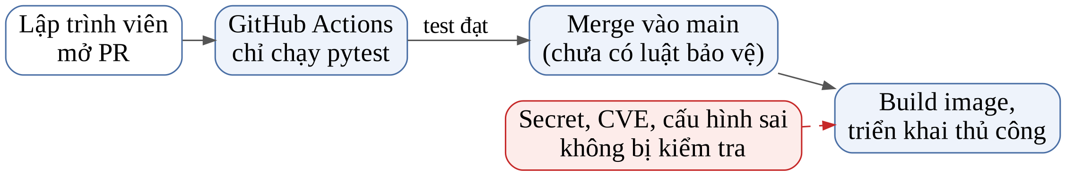
Hình 2.1. Kiến trúc hiện trạng: CI chỉ kiểm tra tính đúng chức năng
Bảng 2.1 liên kết từng yêu cầu thực nghiệm của đề tài với thành phần đã hiện thực và minh chứng trong kho mã, giúp mỗi yêu cầu đều truy vết được.
Bảng 2.1. Truy vết yêu cầu của đề tài tới thành phần và minh chứng
Yêu cầu của đề tài | Thành phần hiện thực | Minh chứng
Ứng dụng và IaC mẫu chứa tập lỗi kiểm soát | src/, infra/, deploy/, Dockerfile, 46 patch trong ground_truth/ | ground_truth.csv, tag gt-v1
Pipeline tối thiểu bốn lớp, báo cáo máy đọc được, tóm tắt PR | ci.yml: 5 lớp quét, artifact JSON, pr_summary.md | Run GitHub Actions, artifact report-*
Gate theo mức độ, ngoại lệ có chủ và hạn | policy/g0, g1, g2, security/exceptions.yaml | 39 test chính sách chạy trong CI
Commit lỗi bị chặn, sửa xong thì qua | PR #21 | Run 41699096052 (BLOCK), 41699668185 (PASS)
Ghi thời gian, lỗi thật/giả, ảnh hưởng cache và song song | experiments.yml, e3-timing.yml | Thí nghiệm E1, E2, E3
SBOM và báo cáo lỗ hổng image trước - sau | Job e4-image | Thí nghiệm E4
Không lộ secret, quyền tối thiểu, chi phí | Quyền token theo job, action ghim SHA, ký keyless | Mục 2.4.2

2.1.2. Kiến trúc mục tiêu và luồng dữ liệu
Kiến trúc mục tiêu (Hình 2.2) chia đường ống thành ba vùng tin cậy. Vùng GitHub lưu mã nguồn, luật bảo vệ nhánh và tệp ngoại lệ. Vùng runner chạy các job trong máy ảo tạm thời; mỗi job dùng một máy ảo riêng và chỉ được cấp đúng quyền token cần thiết. Vùng dịch vụ bên ngoài gồm CISA và FIRST (cung cấp KEV, EPSS), GHCR (lưu image theo digest) và Sigstore (cấp chứng chỉ, lưu bản ghi chữ ký). Bốn job test, security-scan, iac và image chạy song song, sau đó job gate tổng hợp kết quả. Hai job release và deploy-smoke chỉ chạy trên main khi test và gate đều đạt. Vùng AWS là nơi triển khai dự kiến: người dùng truy cập qua ALB chỉ nhận HTTPS, ALB chuyển tiếp tới EC2; khi khởi động, EC2 lấy image theo digest từ GHCR và kiểm chữ ký trước khi chạy. Vùng này chưa được tạo thật, mới được kiểm chứng gián tiếp như trình bày ở mục 2.1.5.
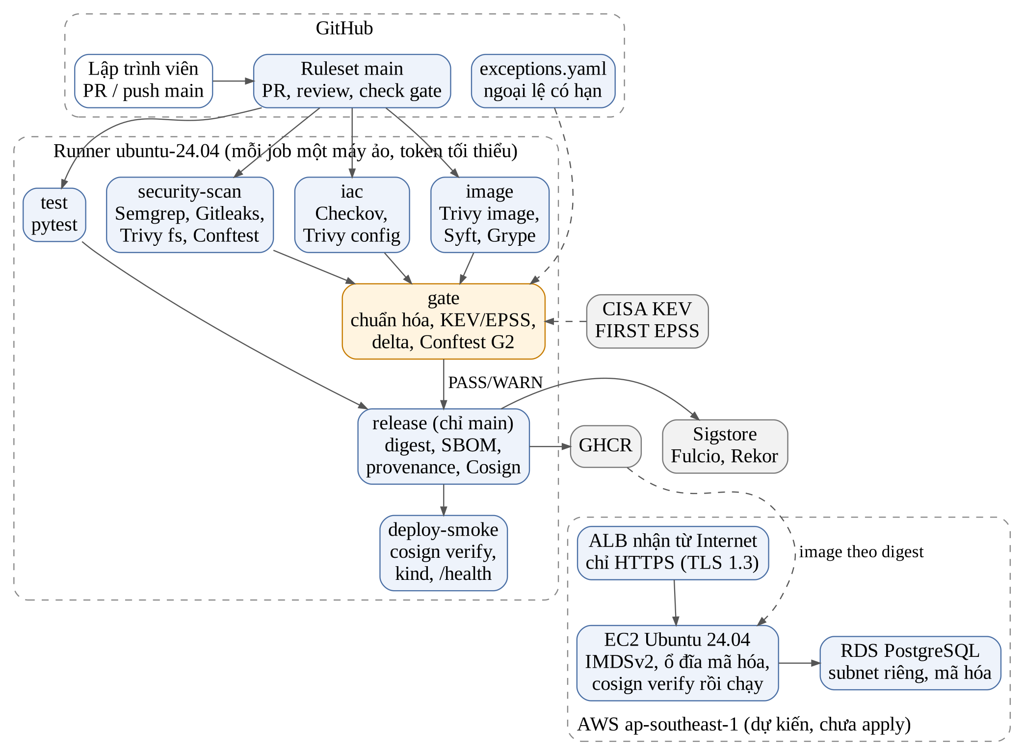
Hình 2.2. Kiến trúc mục tiêu của đường ống DevSecOps
Vì mỗi công cụ xuất báo cáo theo định dạng riêng, gate không đọc trực tiếp báo cáo gốc mà dữ liệu phải đi qua năm bước (Hình 2.3):
- Chuẩn hóa: đưa mọi báo cáo về cùng một cấu trúc finding (công cụ, loại, rule ID, mức độ, tệp, tài nguyên, CVE và dấu vân tay). Nếu báo cáo bị thiếu hoặc sai định dạng, bước này dừng lại và gate sẽ chặn theo nguyên tắc fail-closed.
- Làm giàu dữ liệu: gắn trạng thái KEV, điểm EPSS tải ngay lúc chạy và đánh dấu fix_available cho finding đã có bản vá. Nếu không tải được từ nguồn, bước này dùng bản snapshot đã commit sẵn.
- Lọc delta: với pull request, bỏ đi những finding đã có ở lần quét thành công gần nhất trên main, chỉ giữ lại finding do thay đổi mới tạo ra.
- Dựng đầu vào cho gate: gộp findings, danh sách ngoại lệ và ngày đánh giá thành một tệp, sau đó kiểm tra theo JSON Schema.
- Chấm và báo cáo: Conftest chạy chính sách G2; nếu có lỗi bị chặn thì job gate báo đỏ, và bản tóm tắt được ghi lên trang kết quả của pull request.
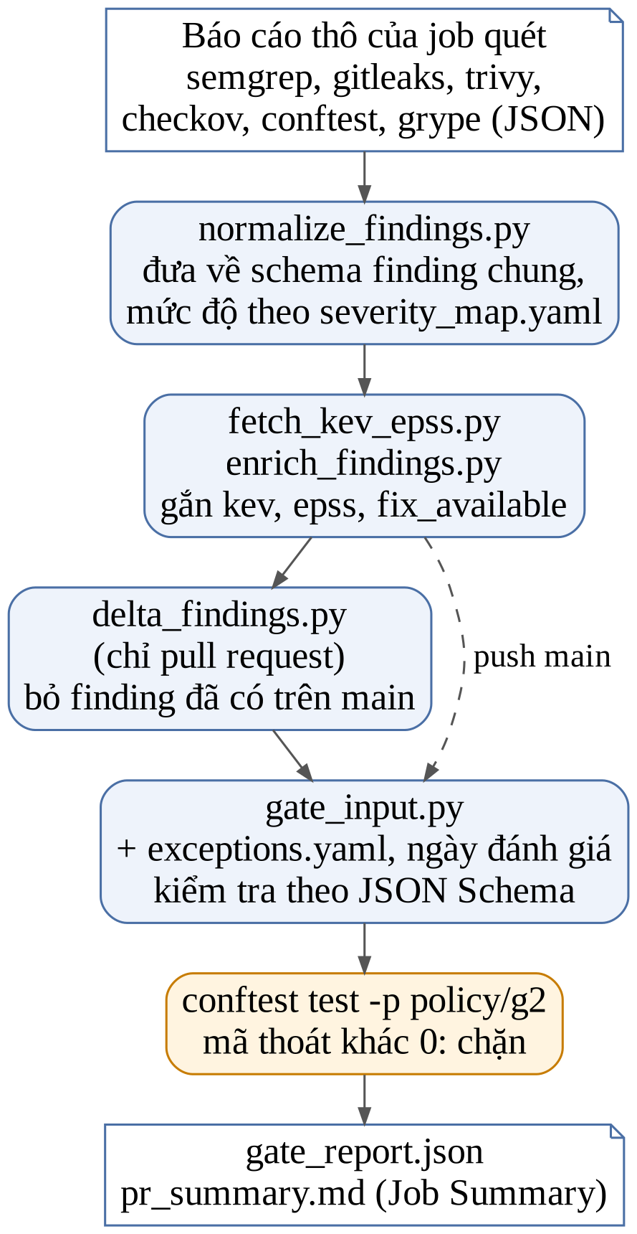
Hình 2.3. Luồng dữ liệu findings từ báo cáo thô đến quyết định gate

2.1.3. Thiết kế security gate

a. Ba chính sách đối chứng
Nhóm viết ba chính sách thành ba thư mục Rego riêng và chấm chúng trên cùng một bộ findings (Bảng 2.2). G0 là mốc đo, không chặn gì và chỉ dùng để đếm cảnh báo. G1 mô phỏng cách cấu hình "mặc định" hay gặp, tức chặn mọi finding từ mức MEDIUM trở lên. G2 quyết định dựa trên ngữ cảnh, xoay quanh ba câu hỏi: lỗi có gây tác động lớn không, kết quả phát hiện có đáng tin không và lỗi có sửa được ngay không.
Danh mục kiểm soát tác động cao của G2 gồm 24 rule ID, được chọn theo hậu quả trực tiếp nếu lỗi bị khai thác: mở cổng quản trị cho 0.0.0.0/0, IAM * trên *, dữ liệu công khai hoặc không mã hóa, container chạy root hoặc privileged, dùng ADD tải tệp từ xa, dùng tag latest, quyền cluster-admin, mật khẩu để trong ConfigMap, token write-all và script injection. Do Checkov bản mã nguồn mở không trả về mức độ cho từng luật, nhóm tự quy định mức độ trong tệp schemas/severity_map.yaml: khóa thuộc danh mục trên là HIGH, các khóa còn lại là MEDIUM.
Bảng 2.2. Ba chính sách gate được so sánh
Chính sách | Chặn (BLOCK) | Cảnh báo (WARN)
G0 | Không chặn | Không
G1 | Mọi finding CRITICAL, HIGH, MEDIUM | LOW, INFO
G2 | Secret (không cho ngoại lệ); CVE thuộc KEV hoặc EPSS ≥ 0,10; CVE CRITICAL/HIGH có bản vá; cấu hình thuộc danh mục kiểm soát tác động cao; SAST CRITICAL/HIGH; ngoại lệ hết hạn hoặc tự duyệt; thiếu dữ liệu bắt buộc | Finding MEDIUM trở lên không thuộc các trường hợp chặn; CVE HIGH chưa có bản vá; EPSS từ 0,01 đến dưới 0,10

b. Ngoại lệ có thời hạn
Các ngoại lệ được khai báo trong tệp security/exceptions.yaml và phải được review qua CODEOWNERS như mọi thay đổi khác. Một ngoại lệ chỉ hợp lệ khi thỏa đủ các điều kiện dưới đây; nếu không, G2 coi như không có ngoại lệ và có thể chặn:
- Khớp cả rule ID lẫn tài nguyên; có lý do và biện pháp bù trừ.
- Có người sở hữu và người duyệt, và hai người này phải khác nhau (không được tự duyệt).
- Ngày hết hạn phải sau ngày đánh giá và không vượt quá thời hạn tối đa theo mức độ: CRITICAL 7 ngày, HIGH 30 ngày, MEDIUM và LOW 90 ngày.
- Secret không bao giờ được miễn, vì cách xử lý đúng là thu hồi và thay khóa mới.
Các điều kiện trên được kiểm tra bằng 27 unit test của G2, gồm các trường hợp ngoại lệ hợp lệ, hết hạn, vượt thời hạn tối đa, thiếu lý do và secret không được miễn.

c. Chế độ full và delta
Ở chế độ full, gate chấm toàn bộ findings của nhánh; còn ở chế độ delta, gate chỉ chấm những finding mới so với main. Chế độ full cho thấy đầy đủ các lỗi còn tồn đọng nhưng bắt mọi pull request gánh cả lỗi cũ. Chế độ delta quy đúng lỗi cho thay đổi mới nhưng phụ thuộc vào lần quét main gần nhất. Đường ống dùng delta cho pull request và full cho push vào main; thí nghiệm E2 đo cả hai chế độ.

2.1.4. Lựa chọn công cụ và đánh đổi
Các quyết định chọn công cụ và những đánh đổi đi kèm được tóm tắt ở Bảng 2.3.
Bảng 2.3. Lựa chọn công cụ và đánh đổi chính
Quyết định | Lý do chọn | Đánh đổi chấp nhận
GitHub Actions | Miễn phí cho kho công khai, tích hợp pull request, có token OIDC | Phụ thuộc một nhà cung cấp; thời gian dao động
Semgrep tự viết + p/python | Luật tự viết bám đúng lỗi; bộ registry cho góc nhìn độc lập | Luật tự viết thiên lệch; bộ registry không ghim được phiên bản
Checkov và Trivy config | Hai bộ luật bổ sung nhau | Một lỗi có thể bị báo hai lần, khác rule ID
Conftest cho luật workflow và gate | Một ngôn ngữ chính sách, có test | Nhóm tự bảo trì luật
CLI ghim phiên bản, checksum | Kiểm toàn vẹn mọi công cụ | Cập nhật thủ công
Cosign keyless, GitHub attestation | Không lưu khóa ký; provenance gắn với workflow | Phụ thuộc hạ tầng Sigstore

2.1.5. Triển khai hệ thống

a. Kho mã, ứng dụng và hạ tầng mẫu
Thư mục Code/DevSecOps/ trong kho mã chứa ứng dụng FastAPI kèm unit test, Dockerfile, hạ tầng mẫu, luật phát hiện, chính sách gate, schema, các script xử lý, bộ đáp án và dữ liệu thực nghiệm. Phiên bản các công cụ được ghi trong Extra/TOOL_VERSIONS.md (Phụ lục C).
Baseline là trạng thái đã sửa hết lỗi: ứng dụng dùng truy vấn tham số hóa và đọc secret từ biến môi trường; Dockerfile build nhiều giai đoạn trên base image slim ghim theo digest và chạy bằng user không có đặc quyền; manifest Kubernetes khai báo giới hạn tài nguyên, tắt leo thang đặc quyền và có NetworkPolicy chặn mặc định. Lỗi chỉ xuất hiện khi áp bản vá gieo lỗi, nhờ đó mỗi mẫu thí nghiệm chỉ khác baseline đúng một thay đổi.
Hạ tầng Terraform cho AWS (vùng ap-southeast-1) gồm VPC, các security group cho ALB, ứng dụng và cơ sở dữ liệu, một bucket S3 có mã hóa, một IAM role chỉ được đọc một bucket, và RDS PostgreSQL 16 (db.t3.micro, 20 GB) đặt trong subnet riêng. Ứng dụng chạy trên một EC2 Ubuntu 24.04 đặt sau ALB. ALB chỉ phục vụ HTTPS với chính sách TLS 1.3; EC2 bắt buộc IMDSv2, mã hóa ổ đĩa và chỉ nhận lưu lượng từ ALB. Khi khởi động, EC2 chạy script kiểm chữ ký image bằng Cosign rồi mới chạy container, tương tự job deploy-smoke. Nhóm không chạy terraform apply. Phần Kubernetes gồm các manifest Deployment, Service, ServiceAccount và NetworkPolicy.

b. Pipeline CI
Workflow ci.yml chạy mỗi khi có pull request hoặc push vào main. Token mặc định chỉ có quyền contents: read; job nào cần thêm quyền thì tự khai báo riêng. Các job được mô tả ở Bảng 2.4.
Bảng 2.4. Các job trong workflow ci.yml
Job | Nội dung | Điều kiện chạy
test | pytest cho ứng dụng, công cụ và script phân tích | Mọi sự kiện
security-scan | Semgrep, Gitleaks trên lịch sử Git, Trivy fs, Conftest cho workflow | Song song
iac | Checkov (ba lần gọi: Terraform/K8s, Dockerfile, workflow), Trivy config | Song song
image | Build, Trivy image, Syft (SBOM CycloneDX), Grype | Song song
gate | conftest verify các chính sách; chuẩn hóa, làm giàu, delta, Conftest G2, tóm tắt PR | Sau ba job quét, kể cả khi job quét lỗi
release | Push GHCR theo digest, provenance, SBOM, ký Cosign | Push main, test và gate đạt
deploy-smoke | cosign verify, cụm kind, triển khai theo digest, gọi /health | Sau release
Các job quét luôn kết thúc với mã thoát 0 và chỉ xuất báo cáo, để việc quyết định chặn được tập trung ở gate. Nếu một job quét không chạy thành công thì gate sẽ báo đỏ.

c. Phát hành, ký image và trình tự xử lý pull request
Job release đẩy image lên GHCR rồi dùng digest cho mọi bước tiếp theo. Provenance được tạo bằng GitHub attestation theo định dạng SLSA [22], [28], SBOM CycloneDX do Syft tạo, sau đó Cosign ký image và đính kèm SBOM dưới dạng attestation. Job deploy-smoke chạy cosign verify và chỉ chấp nhận chứng chỉ do OIDC của GitHub cấp cho workflow thuộc chính kho mã này; kiểm tra xong mới tạo cụm kind, triển khai và gọi /health. Ở lần push main sau khi merge PR #21 (run 41700761072), cả hai job release và deploy-smoke đều chạy thành công.
Do nhóm không có tài khoản AWS, việc triển khai lên AWS được kiểm chứng gián tiếp bằng workflow iac-validate, chạy ở mỗi pull request có thay đổi trong thư mục infra. Job thứ nhất chạy terraform validate và terraform test với provider giả lập (mock provider), gồm 8 nhóm kiểm tra: đủ hai vùng sẵn sàng, S3 không công khai, không mở cổng 22 và 3389 ra Internet, RDS không công khai và có mã hóa, IAM không dùng quyền * hay s3:*, EC2 được gia cố, ALB chỉ phục vụ HTTPS, và từ chối image chỉ ghi tag thay vì digest. Job thứ hai chạy chính script khởi động EC2 trên máy Ubuntu 24.04 của GitHub: image đã ký của main qua bước kiểm chữ ký và trả lời /health, còn base image không mang chữ ký của kho bị từ chối. Ở lần chạy cuối trước khi merge (run 42001808239), cả hai job đều đạt. Cách làm này chưa chứng minh được AWS tạo được tài nguyên thật, ALB định tuyến đúng tới EC2, cũng như phần chứng chỉ và DNS.
Khi gate trả về BLOCK, job gate báo đỏ kèm lý do. Lập trình viên sửa lỗi và đẩy commit mới cho đến khi gate đạt. Sau khi merge, lần push vào main sẽ kích hoạt release và deploy-smoke (Hình 2.4).
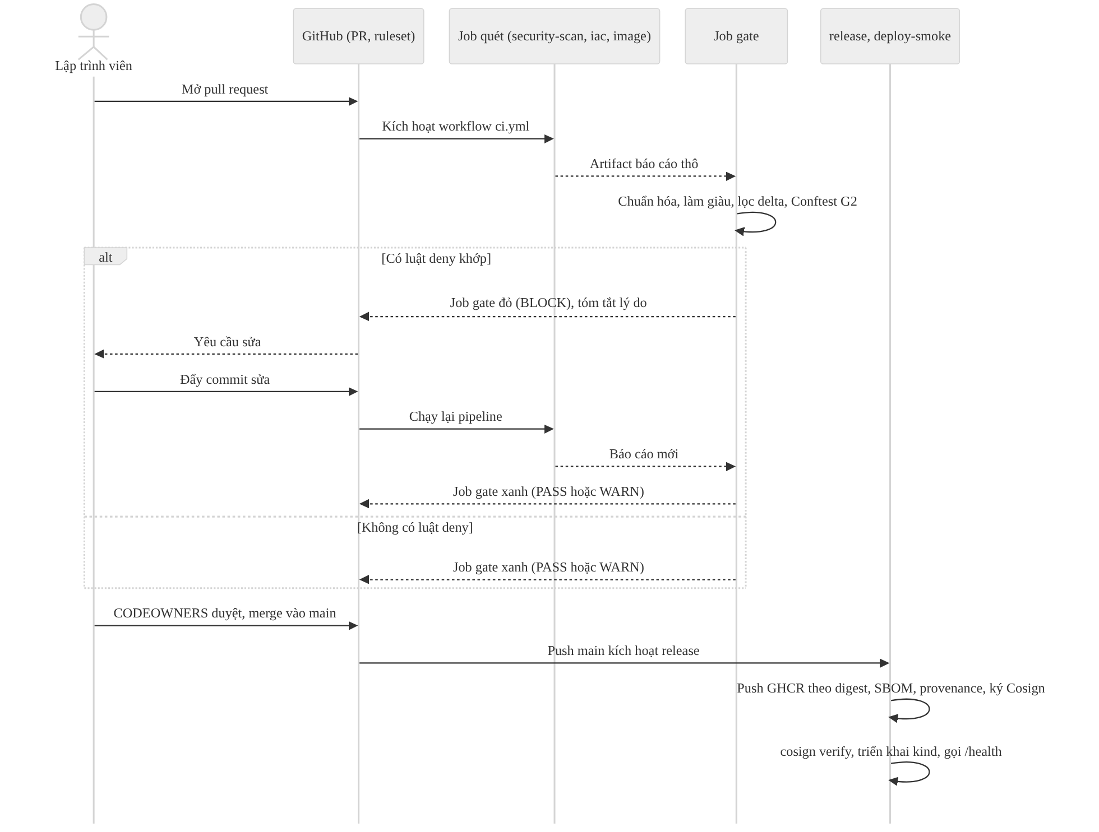
Hình 2.4. Sơ đồ trình tự xử lý pull request qua security gate

2.2. Phương pháp nghiên cứu

2.2.1. Bộ lỗi gieo cài và đóng băng đáp án
Bộ đáp án gồm 46 bản vá: 28 lỗi D (6 SAST, 2 secret, 3 SCA, 4 image/Dockerfile, 5 Terraform, 5 Kubernetes, 3 workflow), 8 mẫu đối chứng N và 10 thay đổi sạch C. Với mỗi lỗi D, tệp ground_truth.csv ghi danh sách rule ID được chấp nhận, tệp đích, lớp phát hiện, tầng G2 kỳ vọng (BLOCK hoặc WARN) và cách sửa. Mẫu N là mã an toàn nhưng có dạng giống một lỗi D, ví dụ truy vấn tham số hóa (N01, đối chứng của D01) hay luật SSH chỉ mở cho dải mạng nội bộ (N06, đối chứng của D16). Mẫu C là những sửa đổi thông thường như thêm docstring, thêm test hoặc thêm chú thích. Trước lần chạy chính thức, bộ đáp án và các giả thuyết được đóng băng bằng tag gt-v1 trên commit b3d4e93.

2.2.2. Thiết kế thí nghiệm và chỉ số
Bảng 2.5. Thiết kế bốn thí nghiệm
Mã | Câu hỏi | Biến thay đổi | Số lần | Chỉ số
E1 | Mỗi công cụ bắt được bao nhiêu lỗi, báo nhầm bao nhiêu | Mẫu D/N/C (một patch mỗi lần quét) | 47 mẫu × 1 | Recall, finding mới trên N và C
E2 | Chính sách nào chặn đủ lỗi mà ít chặn nhầm | Chính sách G0/G1/G2, chế độ full/delta | 47 × 3 × 2 quyết định | Tỷ lệ chặn, chặn nhầm, khớp tầng, số WARN mỗi PR
E3 | Song song và cache rút ngắn pipeline bao nhiêu | C1 tuần tự không cache; C2 song song không cache; C3 song song có cache | 6 lượt xen kẽ | Trung vị, p90 thời gian tường; phút runner
E4 | Khắc phục image thay đổi SBOM và lỗ hổng ra sao | Dockerfile.vuln so với Dockerfile | Build 3 lần mỗi image | Kích thước, số gói, CVE theo mức, có bản vá, KEV
Bảng 2.5 mô tả bốn thí nghiệm. Các biến giữ cố định gồm commit baseline, phiên bản công cụ, loại runner và bản chụp cơ sở dữ liệu lỗ hổng. Một lỗi D được tính là phát hiện đúng khi có finding mới so với baseline, rule ID nằm trong danh sách chấp nhận và trỏ đúng tệp đích. Recall được tính theo công thức (2.1). Nhóm không dùng accuracy vì số mẫu sạch và số lỗi chênh lệch nhau.
Recall = Số lỗi D phát hiện đúng / Số lỗi D trong phạm vi (2.1)
Trong đó, phạm vi là tập lỗi D mà công cụ được thiết kế để phát hiện (ví dụ Gitleaks chỉ xét hai lỗi secret). Tỷ lệ chặn nhầm (false-block rate) bằng số thay đổi sạch C bị BLOCK chia cho 10.

2.2.3. Môi trường đo và quy trình thu thập
Quy trình thu thập dữ liệu được tóm tắt ở Hình 2.5. Workflow experiments.yml chạy một ma trận gồm 47 mẫu (BASE, D01-D28, C01-C10, N01-N08), tối đa 15 job song song, trên commit của tag gt-v1. Mỗi job áp đúng một bản vá, chạy các lệnh quét giống ci.yml và lưu lại findings đã chuẩn hóa. Sau đó, job tổng hợp chạy Conftest thật cho G0, G1, G2 ở cả hai chế độ. Riêng E3 dùng một workflow khác với ba cấu hình, chạy xen kẽ C1, C2, C3 trong sáu lượt để giảm ảnh hưởng do tải của runner thay đổi.
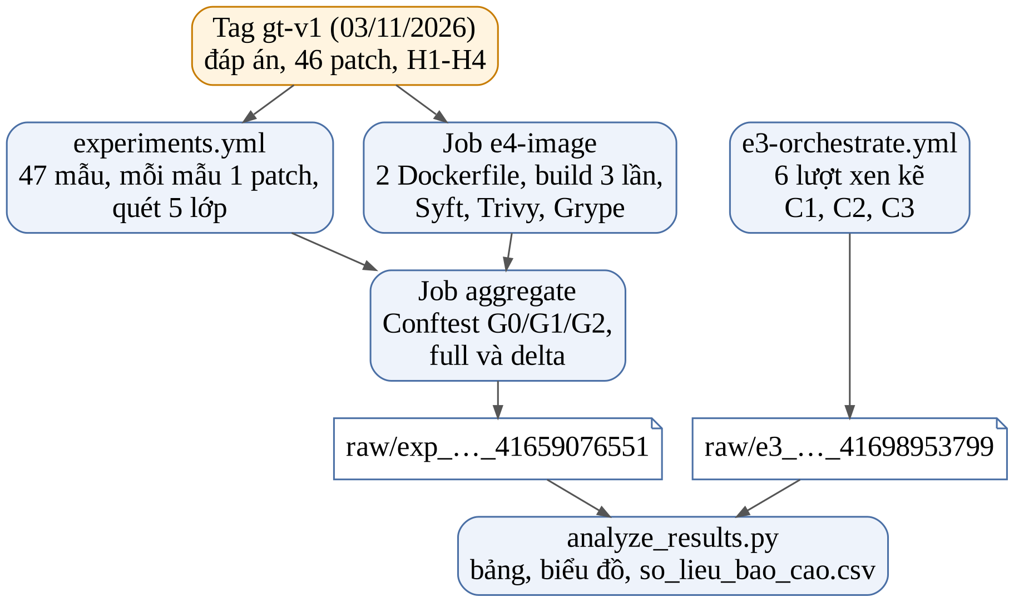
Hình 2.5. Quy trình thu thập và phân tích dữ liệu thực nghiệm
Điều kiện đo được ghi ở Bảng 2.6.
Bảng 2.6. Môi trường và điều kiện đo
Thành phần | Giá trị
Run E1, E2, E4 | 41659076551, ngày 03/11/2026, commit b3d4e93 (tag gt-v1)
Run E3 | Điều phối 41698953799, commit 220cefa, 18 lượt chạy con
Runner | GitHub-hosted ubuntu-24.04, Python 3.13.18
Công cụ | Semgrep 1.183.0, Gitleaks 8.30.1, Trivy 0.76.1, Checkov 3.3.22, Conftest 0.71.1 (OPA 1.21.1), Syft 1.54.1, Grype 0.120.1
Dữ liệu lỗ hổng | Trivy DB cập nhật 2026-11-03T13:13Z (cùng một ảnh chụp cho cả 47 mẫu); CISA KEV phiên bản 2026.10.30 (1.766 CVE); EPSS lấy từ API của FIRST lúc chấm
Kiểm tra nhất quán | 47/47 mẫu hoàn tất, phiên bản công cụ giống nhau giữa các mẫu (consistency.json)

2.3. Phân tích kết quả thực nghiệm

2.3.1. E1 - Khả năng phát hiện của từng công cụ
Giả thuyết H1 cho rằng không có công cụ đơn lẻ nào đạt recall từ 50 % trên 28 lỗi, nhưng khi kết hợp năm lớp thì recall đạt ít nhất 85 %. Để kiểm tra, nhóm thực hiện như mô tả ở mục 2.2; các finding mới xuất hiện trên mẫu N và C được đếm riêng để xem có báo nhầm hay không.
Kết quả cho thấy khi kết hợp các lớp, đường ống phát hiện được 28/28 lỗi (100 %). Trong khi đó, công cụ đơn lẻ có recall cao nhất trên toàn bộ 28 lỗi là Checkov, chỉ đạt 13/28 (46,4 %). Không có mẫu N nào bị báo đúng rule của lỗi tương ứng (0/8), và không có thay đổi sạch C nào tạo ra finding mới (0/10). Thời gian quét đủ năm lớp cho một mẫu có trung vị là 42,39 s (n = 47, chưa tính thời gian cài công cụ), trong đó riêng việc build image mất 18,27 s. Kết quả chi tiết theo từng công cụ được trình bày ở Bảng 2.7 và Hình 2.6.
Bảng 2.7. Recall theo công cụ (E1)
Công cụ | Phạm vi | Recall trong phạm vi | Recall trên 28 lỗi | Finding mới ngoài đáp án trên D | Finding mới trên N
Semgrep (tự viết) | SAST | 6/6 (100 %) | 6/28 (21,4 %) | 0 | 0
Semgrep (p/python) | SAST | 1/6 (16,7 %) | 1/28 (3,6 %) | 0 | 0
Gitleaks | Secret | 2/2 (100 %) | 2/28 (7,1 %) | 0 | 0
Trivy fs | SCA | 3/3 (100 %) | 3/28 (10,7 %) | 18 | 5
Trivy image | Image | 1/1 (100 %) | 1/28 (3,6 %) | 56 | 5
Trivy config | Dockerfile, IaC, K8s | 8/13 (61,5 %) | 8/28 (28,6 %) | 22 | 0
Checkov | Dockerfile, IaC, K8s, workflow | 13/16 (81,2 %) | 13/28 (46,4 %) | 1 | 2
Conftest (luật workflow) | Workflow | 3/3 (100 %) | 3/28 (10,7 %) | 0 | 0
Nguồn: Nhóm tác giả tổng hợp từ e1_recall_by_tool.csv, run 41659076551 (2026)
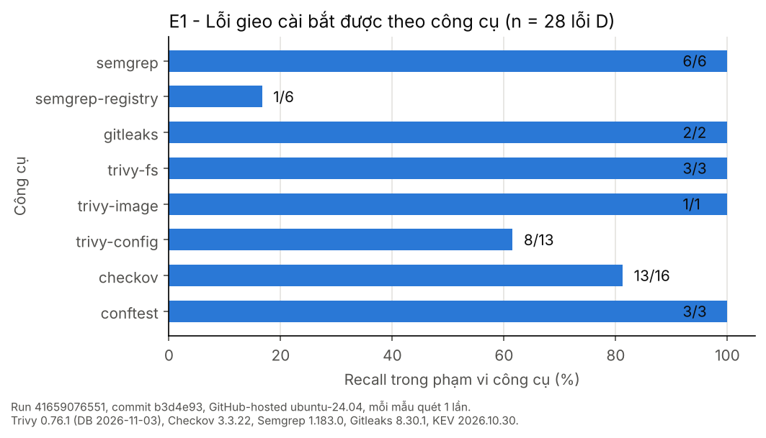
Hình 2.6. Recall trong phạm vi của từng công cụ (n = 28 lỗi, mỗi mẫu quét 1 lần)
Nguồn: Nhóm tác giả tổng hợp từ run 41659076551 (2026)
Bảng 2.8 tóm tắt kết quả theo từng lớp. Bảng đầy đủ cho từng lỗi, gồm lỗi gieo cài, công cụ và rule phát hiện, quyết định của gate và cách sửa, được đặt ở Phụ lục D (Bảng D.1).
Bảng 2.8. Kết quả phát hiện và quyết định gate theo lớp (E1, E2 chế độ full)
Lớp | Số lỗi | Phát hiện | Công cụ phát hiện (số lỗi) | G2: BLOCK / WARN | G1: BLOCK
SAST | 6 | 6/6 | Semgrep tự viết (6), p/python (1) | 4 / 2 | 6
Secret | 2 | 2/2 | Gitleaks (2) | 2 / 0 | 2
SCA | 3 | 3/3 | Trivy fs (3) | 2 / 1 | 3
Image, Dockerfile | 4 | 4/4 | Trivy image (1), Checkov (3) | 4 / 0 | 4
IaC (Terraform) | 5 | 5/5 | Checkov (5), Trivy config (3) | 4 / 1 | 5
Kubernetes | 5 | 5/5 | Trivy config (5), Checkov (3) | 4 / 1 | 5
Workflow CI | 3 | 3/3 | Conftest (3), Checkov (2) | 2 / 1 | 3
Tổng | 28 | 28/28 |  | 22 / 6 | 28
Nguồn: Nhóm tác giả tổng hợp từ e1_detection_by_defect.csv, run 41659076551 (2026)
Như vậy, kết quả ủng hộ H1. Mỗi công cụ chỉ phủ được một phần nên không công cụ nào vượt 50 % trên toàn bộ 28 lỗi, nhưng khi kết hợp các lớp thì không còn lỗi nào bị bỏ sót. Đây là minh chứng bằng số cho nguyên tắc phòng thủ nhiều lớp. Ngay trong phạm vi IaC, recall của Checkov và Trivy config cũng khác nhau (13/16 và 8/13), và có những lỗi chỉ một công cụ bắt được: D24, D25 chỉ Trivy phát hiện, còn D28 chỉ luật Conftest phát hiện. Vì vậy, nếu bỏ một trong hai công cụ IaC thì độ bao phủ sẽ giảm.
Trên các mẫu đối chứng, không công cụ nào báo đúng rule của lỗi tương ứng, tuy nhiên N04 vẫn tạo ra 10 finding mới và N06 tạo ra 2. Mẫu N04 dùng urllib3 2.6.0, phiên bản mà cơ sở dữ liệu Trivy ngày 03/11/2026 ghi nhận có 5 CVE HIGH. Nói cách khác, phiên bản được xem là "an toàn" lúc nhóm thiết kế mẫu đã có lỗ hổng mới tại ngày quét. Với N06, Checkov báo hai luật mức MEDIUM liên quan đến phần mô tả và việc gắn security group.
Kết quả này cũng có một số hạn chế. Thứ nhất, recall 6/6 của Semgrep đến từ bộ luật nhóm tự viết khi đã biết trước lỗi gieo cài, nên con số này phóng đại khả năng phát hiện lỗi chưa biết; bộ luật độc lập p/python chỉ bắt được 1/6. Thứ hai, danh sách rule được chấp nhận đã đóng băng trước khi chạy, nên một số finding đúng bản chất nhưng khác rule ID không được tính (ví dụ Trivy báo DS-0002 cho container chạy root ở D13). Thứ ba, có 97 finding mới nằm ngoài đáp án trên các mẫu D (1 CRITICAL, 27 HIGH, 26 MEDIUM, 25 LOW, 18 INFO), phần lớn là CVE của gói hệ điều hành kéo theo khi đổi base image hoặc cài sshd, và nhóm chưa phân loại thủ công từng finding này. Cuối cùng, mỗi mẫu chỉ được quét một lần nên chưa đo được độ ổn định qua các ngày.

2.3.2. E2 - So sánh chính sách gate
Giả thuyết H2 cho rằng G1 chặn nhầm ít nhất một nửa số thay đổi sạch, còn G2 không chặn nhầm thay đổi sạch nào và vẫn chặn được mọi lỗi thuộc tầng BLOCK. Để kiểm tra, nhóm dùng lại bộ findings của E1 và chấm bằng Conftest với ba chính sách, mỗi chính sách ở hai chế độ, tổng cộng 282 quyết định.
Kết quả được tóm tắt ở Bảng 2.9 và Hình 2.7.
Bảng 2.9. Quyết định gate của ba chính sách ở hai chế độ (E2)
Chính sách | Chế độ | Chặn lỗi D | Chặn nhầm C | Chặn lỗi tầng BLOCK | Khớp tầng kỳ vọng | WARN/PR (trung vị) | WARN/PR (lớn nhất)
G0 | full | 0/28 | 0/10 | 0/21 | 0/28 | 0 | 0
G0 | delta | 0/28 | 0/10 | 0/21 | 0/28 | 0 | 0
G1 | full | 28/28 | 10/10 | 21/21 | 21/28 | 0 | 0
G1 | delta | 28/28 | 0/10 | 21/21 | 21/28 | 0 | 0
G2 | full | 22/28 | 0/10 | 21/21 | 27/28 | 96 | 1.047
G2 | delta | 22/28 | 0/10 | 21/21 | 27/28 | 0 | 951
Nguồn: Nhóm tác giả tổng hợp từ e2_policy_comparison.csv, run 41659076551 (2026)
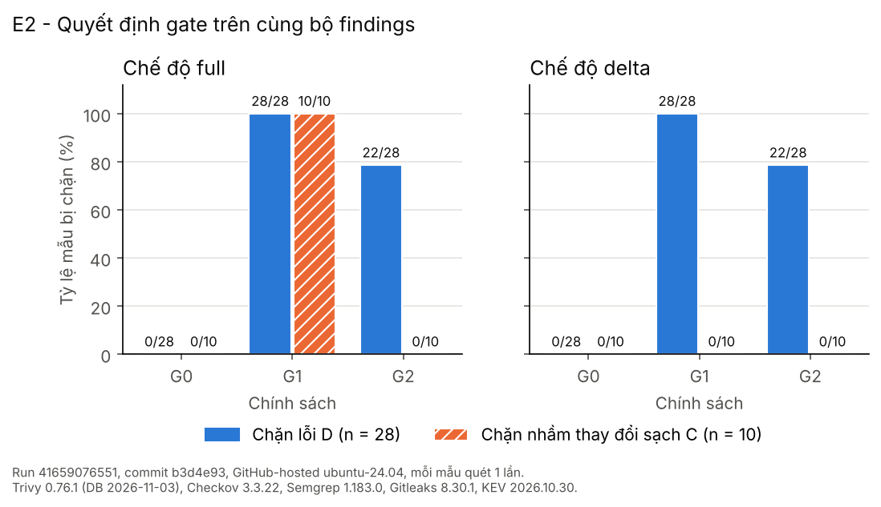
Hình 2.7. Tỷ lệ mẫu bị chặn theo chính sách và chế độ chấm (n = 28 lỗi D, 10 thay đổi sạch C)
Nguồn: Nhóm tác giả tổng hợp từ run 41659076551 (2026)
Ở chế độ full, G1 chặn cả 10/10 thay đổi sạch. Nguyên nhân là bản thân baseline đã có 80 finding từ mức MEDIUM trở lên, nên G1 chặn ngay cả baseline và vì thế mọi pull request đều bị chặn dù không thêm lỗi nào. Đây chính là trạng thái "tê liệt" theo định nghĩa của nhóm. G2 ở chế độ full không chặn nhầm, nhưng mỗi pull request nhận trung vị 96 cảnh báo, vượt ngưỡng 20 cảnh báo. Với số cảnh báo nhiều như vậy, lập trình viên rất dễ bỏ qua, đúng như nhận định trong [3], [4].
Khi chuyển sang chế độ delta, cả G1 và G2 đều không chặn nhầm, và trung vị số cảnh báo của G2 giảm về 0. Chỉ có hai mẫu nhận hơn 20 cảnh báo là D12 (951 cảnh báo, do đổi sang base image đầy đủ kéo theo 1.439 finding mới) và D15 (27 cảnh báo, do cài sshd), và cả hai đều đã bị chặn. Ở chế độ delta, điểm khác nhau giữa G1 và G2 nằm ở tầng quyết định: G1 chặn luôn cả 7 lỗi mà nhóm xếp vào tầng cảnh báo (path traversal, MD5, CVE mức MEDIUM, thiếu logging, thiếu giới hạn tài nguyên, action không ghim) nên chỉ khớp tầng 21/28, trong khi G2 khớp 27/28.
Mẫu duy nhất bị lệch tầng là D10. Lỗi được gieo là CVE-2023-45803 mức MEDIUM (kỳ vọng WARN), nhưng phiên bản urllib3 cũ còn chứa một CVE mức HIGH khác đã có bản vá, nên G2 chặn. Quyết định này vẫn đúng về mặt rủi ro, và cho thấy khi đổi một thư viện thì thường kéo theo nhiều CVE chứ không chỉ CVE được gieo. G2 cũng chặn mẫu đối chứng N04 vì lý do đã nêu ở phần E1.
Từ đó có thể kết luận kết quả ủng hộ H2 ở chế độ full nhưng bác bỏ H2 ở chế độ delta, vì ở chế độ delta G1 không chặn nhầm thay đổi sạch nào. Nói cách khác, phần lớn việc chặn nhầm của G1 không phải do ngưỡng mức độ, mà do gate chấm cả những lỗi tồn đọng sẵn có trong baseline.
Thí nghiệm này còn một số giới hạn. Các thay đổi sạch C chỉ sửa những tệp đã có, nên nhóm chưa đo trường hợp thay đổi sạch có thêm thư viện mới hoặc sửa Dockerfile, là những chỗ chế độ delta dễ phát sinh finding mới hơn. Tầng kỳ vọng do nhóm tự xếp nên vẫn mang tính chủ quan. Ngoài ra, các luật về ngoại lệ mới chỉ được kiểm tra bằng unit test, chưa được thử trên pull request thật.

2.3.3. E3 - Thời gian pipeline, chạy song song và cache
Giả thuyết H3 cho rằng cấu hình song song có cache (C3) sẽ rút ngắn thời gian trung vị ít nhất 30 % so với cấu hình tuần tự không cache (C1). Nhóm so sánh ba cấu hình: C1 gom mọi bước quét và gate vào một job; C2 tách thành năm job quét song song và một job gate; C3 giống C2 nhưng thêm cache cho pip, binary của công cụ và cơ sở dữ liệu Trivy. Lượt đầu của C3 chạy với cache trống nên bị loại, và thời gian đo không tính thời gian xếp hàng chờ runner.
Kết quả được trình bày ở Bảng 2.10 và Hình 2.8.
Bảng 2.10. Thời gian pipeline theo cấu hình (E3)
Cấu hình | n | Trung vị (s) | p90 (s) | Min-max (s) | Phút runner (trung vị)
C1 tuần tự, không cache | 6 | 99,0 | 119,0 | 95-122 | 1,65
C2 song song, không cache | 6 | 89,0 | 93,5 | 80-94 | 3,70
C3 song song, có cache | 5 | 93,0 | 97,6 | 73-100 | 3,67
Nguồn: Nhóm tác giả tổng hợp từ e3_timing.csv, run điều phối 41698953799 (2026)
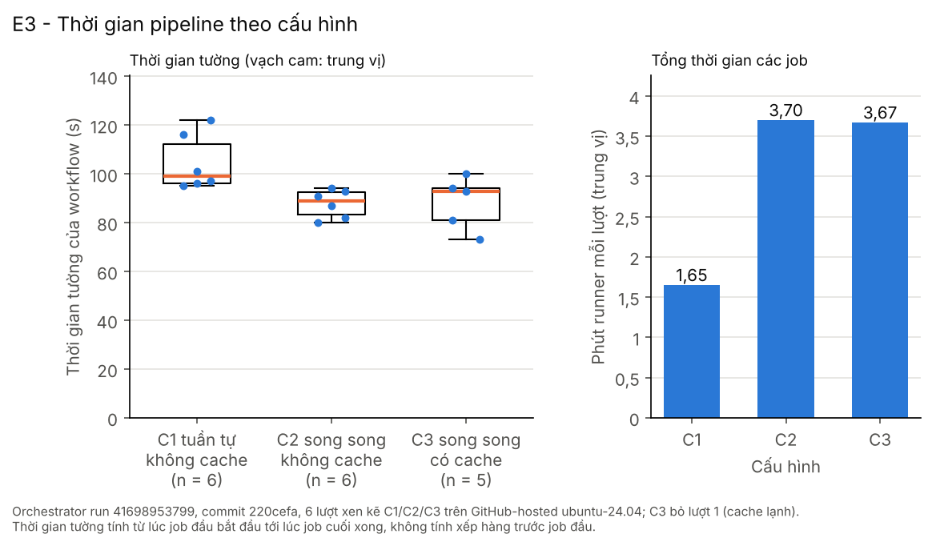
Hình 2.8. Thời gian tường và phút runner theo cấu hình (C1, C2: n = 6; C3: n = 5)
Nguồn: Nhóm tác giả tổng hợp từ run 41698953799 (2026)
Có thể thấy chạy song song chỉ rút ngắn trung vị khoảng 10,1 % (từ 99,0 s xuống 89,0 s), còn thêm cache cũng không làm nhanh hơn: trung vị của C3 là 93,0 s, chỉ nhanh hơn C1 6,1 %. Vì vậy H3 bị bác bỏ. Nguyên nhân nằm ở chi phí cố định của mỗi job. Job song song nào cũng phải tự khởi động máy ảo, checkout mã và cài công cụ, nên tổng thời gian bị quyết định bởi job scan iac (trung vị 54-55 s) và scan image (50-55 s) cộng thêm job gate (khoảng 28 s), trong khi bản thân các bước quét chỉ mất khoảng 42 s (theo E1). Cache chỉ tiết kiệm được phần tải xuống, vốn đã nhỏ so với phần chi phí cố định này. Ngược lại, số phút runner tăng khoảng 2,2 lần khi chạy song song (từ 1,65 lên 3,70 phút) vì mỗi job đều lặp lại bước khởi tạo.
Pipeline thật trong ci.yml cũng còn cách xa ngưỡng tê liệt 10 phút. Ở lần chạy pull request sau khi sửa của PR #21 (run 41699668185), thời gian từ lúc bắt đầu đến khi gate chạy xong là 160 s.
Tuy nhiên, mỗi cấu hình chỉ có 5-6 lượt chạy nên khoảng tin cậy còn rộng; riêng C1 dao động từ 95 s đến 122 s do runner được dùng chung. E3 cũng chỉ dùng một workflow rút gọn, không gồm release và deploy-smoke. Ngoài ra, ở quy mô ứng dụng nhỏ như đề tài, cơ sở dữ liệu Trivy và các tệp tải xuống đều khá nhỏ, nên với dự án lớn hơn thì lợi ích của cache có thể khác.

2.3.4. E4 - Khắc phục image: SBOM và lỗ hổng trước - sau
Giả thuyết H4 cho rằng image sau khắc phục sẽ giảm ít nhất một nửa số CVE CRITICAL/HIGH có bản vá và nhẹ hơn image ban đầu. Để kiểm tra, nhóm so sánh lab/docker/Dockerfile.vuln (base image đầy đủ, chạy bằng root, cài sshd, dùng ADD tải từ URL) với Dockerfile đã được gia cố, cùng mã nguồn và cùng bản chụp cơ sở dữ liệu lỗ hổng. Mỗi image được build ba lần không dùng cache; SBOM và số lỗ hổng được đo trên lần build cuối.
Kết quả được trình bày ở Bảng 2.11 và Hình 2.9.
Bảng 2.11. Image trước và sau khắc phục (E4)
Chỉ số | Trước (Dockerfile.vuln) | Sau (Dockerfile) | Thay đổi
Kích thước image (MB) | 1.204,1 | 179,1 | -85,1 %
Thời gian build trung vị (s, n = 3) | 15,7 | 10,5 | -33,1 %
Số gói trong SBOM (Syft) | 517 | 118 | -77,2 %
CVE duy nhất (Trivy) | 1.532 | 85 | -94,5 %
CRITICAL / HIGH | 7 / 156 | 0 / 9
MEDIUM / LOW / không rõ | 820 / 499 / 50 | 36 / 33 / 7
CVE có bản vá | 675 | 0
CVE CRITICAL/HIGH có bản vá | 62 | 0 | -100 %
CVE thuộc KEV | 0 | 0
Kết quả khớp của Grype | 3.081 | 182 | -94,1 %
Nguồn: Nhóm tác giả tổng hợp từ e4_images.csv, run 41659076551 (2026)
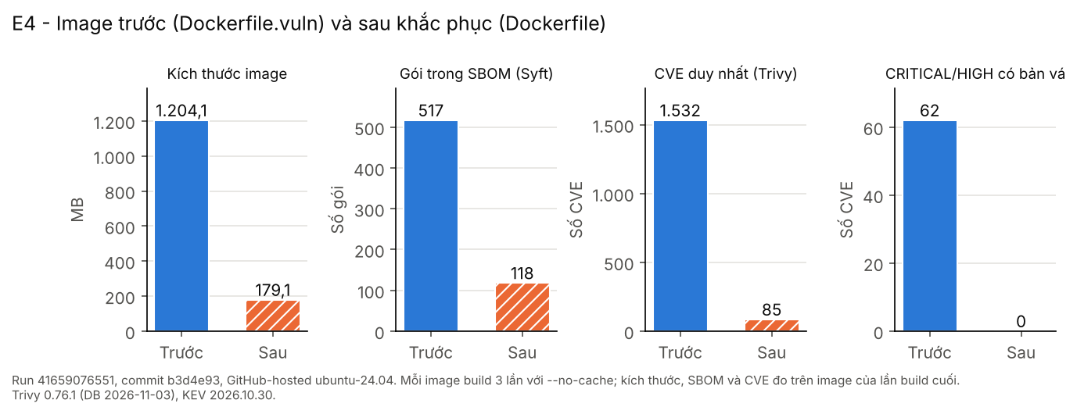
Hình 2.9. Kích thước, số gói và lỗ hổng của image trước và sau khắc phục (mỗi image build 3 lần, đo trên lần cuối)
Nguồn: Nhóm tác giả tổng hợp từ run 41659076551 (2026)
Kết quả ủng hộ H4: số CVE CRITICAL/HIGH có bản vá giảm từ 62 xuống 0, dung lượng giảm 85,1 %. Phần giảm lớn nhất đến từ việc đổi base image: image càng ít gói thì bề mặt tấn công càng nhỏ, nên số CVE giảm theo số gói. Grype quét độc lập trên SBOM cũng cho cùng xu hướng (từ 3.081 xuống 182 kết quả khớp). Image sau khắc phục vẫn còn 9 CVE HIGH chưa có bản vá. Với G2, các CVE này chỉ được cảnh báo, vì chặn một lỗi chưa thể sửa không làm hệ thống an toàn hơn mà chỉ làm chậm việc phát hành.
Hạn chế của thí nghiệm này là không có CVE nào thuộc KEV ở cả hai image, nên nhóm chưa kiểm tra được nhánh luật KEV của G2 trên dữ liệu thật mà mới chỉ kiểm tra bằng unit test. Bên cạnh đó, số CVE phụ thuộc vào ngày cập nhật cơ sở dữ liệu; việc so sánh ở đây chỉ hợp lệ vì hai image được quét trên cùng một bản chụp.

2.3.5. Minh chứng chặn rồi qua trên pull request thật
Để kiểm chứng gate trên quy trình làm việc thật chứ không chỉ trên dữ liệu thí nghiệm, nhóm mở PR #21, trong đó thêm một luật security group mở cổng 22 cho 0.0.0.0/0. Gate G2 ở chế độ delta trả về BLOCK với đúng một lỗi bị chặn là CKV_AWS_24 (run 41699096052, 264 findings, 1 BLOCK, 1 WARN). Sau khi nhóm đẩy commit gỡ luật đó, gate trả về PASS (run 41699668185, 261 findings, không có lỗi bị chặn). Báo cáo gate của hai lần chạy được lưu trong thư mục tests/results/raw/demo_20261103_pr21/.
Cũng với lỗi này, Trivy báo AWS-0107 nhưng chỉ ở mức WARN. Như vậy, quyết định chặn còn phụ thuộc vào việc danh mục rule ID có được cập nhật cho cả hai công cụ hay không.

2.4. Đánh giá chung

2.4.1. Kết luận các giả thuyết
Kết luận cho bốn giả thuyết được tổng hợp ở Bảng 2.12.
Bảng 2.12. Kết luận các giả thuyết
Giả thuyết | Kết luận | Căn cứ
H1 | Ủng hộ | Công cụ đơn lẻ cao nhất 13/28; kết hợp 28/28 (ngưỡng 14/28 và 24/28)
H2 (full) | Ủng hộ | G1 chặn nhầm 10/10; G2 chặn nhầm 0/10 và chặn 21/21 lỗi tầng BLOCK
H2 (delta) | Bác bỏ | G1 chặn nhầm 0/10, không đạt ngưỡng một nửa
H3 | Bác bỏ | Trung vị C1 99,0 s, C3 93,0 s (nhanh hơn 6,1 %, dưới ngưỡng 30 %)
H4 | Ủng hộ | CVE CRITICAL/HIGH có bản vá 62 → 0; kích thước 1.204,1 → 179,1 MB
Nguồn: Nhóm tác giả tổng hợp từ hypotheses.csv (2026)
Đối chiếu với định nghĩa "tê liệt": G1 ở chế độ full vi phạm dấu hiệu chặn nhầm, G2 ở chế độ full vi phạm dấu hiệu số cảnh báo, còn G2 ở chế độ delta không vi phạm dấu hiệu nào trên các thay đổi sạch. Ở quy mô của đề tài, thời gian chạy pipeline không phải là điểm nghẽn.

2.4.2. An toàn và chi phí của hệ thống
An toàn của đường ống. Bản thân đường ống CI cũng có thể bị tấn công [7], [2], vì vậy nhóm áp dụng một số biện pháp. Token mặc định chỉ có quyền contents: read, riêng job release được thêm quyền ghi package và id-token. Mọi GitHub Action đều được ghim theo SHA 40 ký tự, mọi binary đều được kiểm tra sha256 trước khi cài. Đường ống không lưu secret nào ngoài GITHUB_TOKEN và image được ký theo cơ chế keyless. Ruleset của main bắt buộc pull request phải có review của chủ sở hữu mã và cấm force-push. Cuối cùng, gate sẽ chặn khi job quét bị lỗi hoặc báo cáo sai cấu trúc (fail-closed).
Chi phí thực tế của đề tài là 0 đồng. Theo tài liệu tính phí của GitHub, runner tiêu chuẩn do GitHub cung cấp được miễn phí cho kho công khai [29]. Terraform không được apply nên không phát sinh chi phí AWS, và cụm kind cũng chạy ngay trong runner.
Để ước tính chi phí nếu áp dụng cho kho riêng, nhóm dùng thời gian job đo được và đơn giá runner Linux 2 nhân là 0,006 USD/phút [29] (Bảng 2.13). Số phút runner được tính bằng tổng thời gian của các job, chưa làm tròn.
Bảng 2.13. Ước tính chi phí GitHub Actions nếu chạy trên kho riêng
Kịch bản | Phút runner | Số lần | Chi phí (USD)
Một lần chạy pull request (run 41699668185) | 4,72 | 1 | 0,028
Một lần push main có release và deploy-smoke (run 41700761072) | 7,12 | 1 | 0,043
Một tháng: 100 pull request và 30 lần push main | 685,6 | - | 4,11
Tải gấp 2 (200 PR, 60 push) | 1.371,2 | - | 8,23
Tải gấp 5 (500 PR, 150 push) | 3.428,0 | - | 20,57
Một đợt thực nghiệm E1, E2, E4 (49 job) | 82,13 | 1 | 0,49
Một đợt thực nghiệm E3 (18 lượt) | 55,22 | 1 | 0,33
Nguồn: Nhóm tác giả tính từ thời gian job của GitHub API và đơn giá tại [29] (2026)
Gói GitHub Free có 12 USD mức sử dụng tính toán mỗi tháng cho kho riêng [29], đủ cho kịch bản 100 pull request mỗi tháng. Nếu triển khai thật hạ tầng Terraform tại Singapore, chi phí gồm bốn phần: EC2 t3.micro 0,0132 USD/giờ [32]; ALB 0,0225 USD/giờ cộng 0,008 USD cho mỗi LCU-giờ theo giá ví dụ của AWS ở vùng us-east-1 [33]; 0,005 USD/giờ cho mỗi địa chỉ IPv4 công khai [34], ở đây có ba địa chỉ (một của EC2, hai của ALB); và RDS db.t3.micro khoảng 20 USD/tháng cho riêng phần máy chủ theo một trang tổng hợp giá [30]. Giả định ALB dùng 1 LCU, tổng cộng khoảng 0,09 USD mỗi giờ: một buổi thử 2 giờ rồi destroy tốn dưới 0,2 USD, còn chạy liên tục cả tháng khoảng 63 USD. Giá ALB lấy ở us-east-1 và giá RDS là nguồn thứ cấp, đều chưa tính lưu trữ, sao lưu và dữ liệu truyền ra, nên cần kiểm tra lại bằng AWS Pricing Calculator [31] trước khi triển khai, đồng thời đặt ngân sách và cảnh báo chi phí theo yêu cầu chung của đề tài.

2.4.3. Hạn chế, rủi ro còn lại và nguyên nhân
Một số yếu tố ảnh hưởng đến độ tin cậy của kết quả gồm: luật SAST do nhóm tự viết nên có thiên lệch; bộ mẫu nhỏ và do nhóm tự tạo, nên kết quả chỉ có ý nghĩa trong phạm vi các mẫu này; cơ sở dữ liệu lỗ hổng thay đổi theo ngày; runner dùng chung làm thời gian đo bị dao động. Bảng 2.14 tổng hợp các rủi ro bảo mật còn lại của hệ thống hiện tại, và Chương 3 sẽ đề xuất giải pháp cho các rủi ro này.
Bảng 2.14. Rủi ro bảo mật còn lại
Rủi ro | Nguyên nhân | Mức | Hướng xử lý
Chủ kho vẫn merge được PR bị chặn | Từ 05/11/2026 gate đã là required status check, nhưng ruleset còn cho chủ kho quyền bỏ qua | Trung bình | Gỡ quyền bỏ qua, merge qua review của thành viên khác
Bỏ sót lỗi mã chưa có luật | Luật tự viết bám lỗi đã biết; p/python bắt 1/6 | Trung bình | Thêm bộ luật có phiên bản, đo lại
Quyết định đổi theo ngày | Dữ liệu lỗ hổng, KEV, EPSS cập nhật liên tục; ngày 05/11/2026 CVE-2026-109518 (gói apt) làm gate chặn mọi PR | Trung bình | Quét lại định kỳ; Dockerfile đã thêm bước cập nhật gói bảo mật
CVE chưa có bản vá | 9 CVE HIGH còn trong image, chỉ cảnh báo | Trung bình | Theo dõi bản vá, cân nhắc distroless
Lỗi tồn đọng trên baseline | 96 cảnh báo ở chế độ full | Thấp | Lập kế hoạch giảm dần, ngoại lệ có hạn
Rule ID lệch giữa hai công cụ | Cùng lỗi, Checkov chặn, Trivy cảnh báo | Thấp | Ánh xạ theo loại lỗi
Phụ thuộc bên thứ ba | Scanner, action, Sigstore ngoài quyền kiểm soát | Thấp | Ghim SHA, kiểm checksum
Chưa triển khai thật lên AWS | Không có tài khoản AWS; mới kiểm bằng terraform validate, test giả lập và chạy thử script EC2 | Trung bình | Khi có tài khoản: đặt Budgets, apply 1-2 giờ, gọi /health rồi destroy
EC2 có địa chỉ IP công khai | Để EC2 tải image mà không cần NAT Gateway | Thấp | Security group không mở cổng nào ra Internet; muốn bỏ thì thêm NAT Gateway hoặc VPC endpoint
Không có kiểm soát lúc chạy | Chỉ kiểm tra tĩnh, thử trên kind | Ngoài phạm vi | Admission control, giám sát runtime

CHƯƠNG 3. GIẢI PHÁP VÀ KIẾN NGHỊ

3.1. Định hướng đề xuất giải pháp
Các giải pháp dựa trên kết quả E1-E4 và các rủi ro còn lại ở mục 2.4.3, nhằm chặn được lỗi nghiêm trọng trước khi phát hành mà không rơi vào dấu hiệu "tê liệt" nào, với chi phí vận hành thấp. Nguyên tắc chung là chỉ chặn khi lỗi vừa có tác động cao, vừa được phát hiện đáng tin, vừa sửa được ngay; thiếu một điều kiện thì chỉ cảnh báo, và luôn chấm theo delta trên pull request. Khi thiếu dữ liệu thì chặn (fail-closed), còn mọi ngoại lệ phải có người sở hữu, người duyệt và thời hạn.

3.2. Các giải pháp cụ thể

3.2.1. Giải pháp 1: áp dụng chính sách G2 chấm theo delta
- Nội dung: dùng G2 ở chế độ delta cho mọi pull request, chặn và cảnh báo theo Bảng 3.1.
- Cách thức thực hiện: giữ cấu hình CONTEST_POLICY: g2 và bước lọc delta trong ci.yml; bổ sung các rule ID tương đương của Trivy vào danh mục chặn (ví dụ thêm AWS-0107 cùng nhóm với CKV_AWS_24).
- Điều kiện thực hiện: lần quét gần nhất trên main phải thành công để làm mốc so sánh delta.
- Giai đoạn thực hiện: áp dụng ngay; rà soát lại danh mục mỗi khi nâng phiên bản công cụ.
- Rủi ro: những lỗi đã có sẵn trên main sẽ không bị chặn ở pull request.
- Kết quả dự kiến: như E2, chặn 21/21 lỗi tầng BLOCK, chặn nhầm 0/10 và trung vị 0 cảnh báo mỗi PR.
Bảng 3.1. Chính sách chặn và cảnh báo được đề xuất
Loại finding | Quyết định | Căn cứ
Secret trong mã, workflow, lịch sử Git | BLOCK, không ngoại lệ | Lộ là mất ngay; sửa đúng là thu hồi khóa (D02, D07, D08 bị chặn, không chặn nhầm)
CVE thuộc KEV hoặc EPSS ≥ 0,10 | BLOCK | Có bằng chứng hoặc xác suất cao bị khai thác
CVE CRITICAL/HIGH có bản vá (SCA, image) | BLOCK | Sửa được ngay; E4 cho thấy đưa về 0 là khả thi
Cấu hình thuộc danh mục tác động cao (mở cổng quản trị, IAM *, dữ liệu công khai, root, privileged, token write-all, script injection) | BLOCK, cho ngoại lệ có hạn | 21/21 lỗi tầng BLOCK bị chặn, 0/10 chặn nhầm
SAST CRITICAL/HIGH từ luật đã kiểm chứng | BLOCK | Luật có độ tin cậy cao
Finding MEDIUM, CVE chưa có bản vá, thiếu logging, thiếu limits, action không ghim SHA | WARN | Chặn không làm an toàn hơn ngay; G1 chặn nhóm này làm lệch tầng 7/28
Lỗi tồn đọng trên main | Không chặn PR; theo dõi ở lần quét full trên main | Chấm full làm G1 chặn nhầm 10/10 và G2 có 96 cảnh báo/PR
Thiếu báo cáo, job quét lỗi, ngoại lệ hết hạn hoặc tự duyệt | BLOCK | Fail-closed

3.2.2. Giải pháp 2: khóa merge bằng gate và quản trị ngoại lệ
- Nội dung: biến job gate thành điều kiện bắt buộc để được merge vào main, và quản lý ngoại lệ hoàn toàn qua pull request.
- Cách thức thực hiện: ruleset của main đã có required status check gate (Conftest Rego) từ ngày 05/11/2026, việc còn lại là gỡ quyền bỏ qua của chủ kho; ngoại lệ thêm vào security/exceptions.yaml qua pull request, người duyệt khác người đề xuất.
- Điều kiện thực hiện: có quyền quản trị kho mã; CODEOWNERS có hai người phụ trách thư mục security/.
- Giai đoạn thực hiện: trước khi nghiệm thu; thử một ngoại lệ hợp lệ và một ngoại lệ hết hạn trên PR demo.
- Rủi ro: sự cố runner hoặc mạng có thể làm gate đỏ và chặn merge; khi đó cần chạy lại chứ không bỏ qua gate.
- Kết quả dự kiến: PR bị BLOCK không thể merge; mọi ngoại lệ có người chịu trách nhiệm, thời hạn và lịch sử review.

3.2.3. Giải pháp 3: cấu hình pipeline cân bằng tốc độ, độ bao phủ và chi phí
- Nội dung: giữ đủ năm lớp quét và cả hai công cụ IaC vì có lỗi chỉ một công cụ bắt được (E1); chọn chạy song song hay tuần tự theo chi phí; chưa dùng cache.
- Cách thức thực hiện: với kho công khai thì giữ cấu hình song song; với kho riêng thì gom các bước quét vào một job như cấu hình C1.
- Điều kiện thực hiện: lấy số liệu E3 làm mốc và ghi lại thời gian của mỗi lần chạy.
- Giai đoạn thực hiện: áp dụng ngay; đo lại E3 khi pipeline chạy quá 5 phút.
- Rủi ro: gom thành một job sẽ làm pipeline chậm hơn khoảng 10 s.
- Kết quả dự kiến: pipeline cho pull request chạy dưới 3 phút; với kho riêng, số phút runner giảm khoảng 55 % (từ 3,70 xuống 1,65 phút).

3.2.4. Giải pháp 4: quản lý dữ liệu lỗ hổng và nợ bảo mật
- Nội dung: cập nhật dữ liệu lỗ hổng mỗi lần chạy, quét full định kỳ trên main, giảm dần các lỗi tồn đọng và bổ sung bộ luật SAST độc lập.
- Cách thức thực hiện: thêm lịch quét full hằng ngày trên main; lưu bản chụp KEV, EPSS và phiên bản cơ sở dữ liệu kèm kết quả; theo dõi 96 cảnh báo của baseline và 9 CVE HIGH chưa có bản vá; thêm bộ luật Semgrep có ghim phiên bản rồi đo lại recall.
- Điều kiện thực hiện: đủ phút runner cho lịch chạy và có một người phụ trách theo dõi.
- Giai đoạn thực hiện: sau khi nghiệm thu; lặp lại E1 sau 7 ngày để đo độ ổn định.
- Rủi ro: việc quét định kỳ sẽ sinh ra cảnh báo mới và cần người phân loại.
- Kết quả dự kiến: phát hiện sớm khi một phiên bản "an toàn" trở thành có lỗ hổng (như N04); cảnh báo tồn đọng giảm dần.

3.3. Kiến nghị thực hiện
Đối với người quản trị kho mã: làm Giải pháp 2 trước khi dùng gate làm điều kiện phát hành; mọi thay đổi chính sách đi qua pull request có test Rego. Đối với dự án muốn áp dụng: bắt đầu bằng G0 để đo mức nhiễu của baseline rồi chuyển sang G2 chấm theo delta; không bật G1 chế độ full trên kho đã có nhiều lỗi tồn đọng.

KẾT LUẬN
Kết quả chính. Nhóm đã xây dựng được một đường ống DevSecOps trên GitHub Actions gồm năm lớp kiểm tra. Kết quả quét được chuẩn hóa về một cấu trúc chung, bổ sung thông tin KEV và EPSS, rồi được chấm bằng security gate viết bằng Rego có hỗ trợ ngoại lệ gắn người chịu trách nhiệm và thời hạn. Image được phát hành kèm chữ ký, SBOM và provenance. Trên bộ 46 mẫu có chủ đích, các lớp kết hợp phát hiện được 28/28 lỗi, trong khi công cụ đơn lẻ tốt nhất chỉ đạt 13/28. Chính sách G2 chấm theo delta chặn được 21/21 lỗi tầng BLOCK, không chặn nhầm thay đổi sạch nào và giữ trung vị cảnh báo mỗi pull request bằng 0. Chạy song song chỉ rút ngắn pipeline khoảng 10 % nhưng làm số phút runner tăng khoảng 2,2 lần, còn cache không mang lại lợi ích rõ ràng. Việc khắc phục image giảm 85,1 % dung lượng và đưa số CVE CRITICAL/HIGH có bản vá từ 62 về 0. Ngoài ra, PR #21 cho thấy gate chặn được một thay đổi mở SSH ra Internet và cho qua sau khi lỗi được sửa.
Trả lời câu hỏi nghiên cứu. Đường ống nên chặn secret, CVE đang bị khai thác hoặc có xác suất bị khai thác cao, CVE nghiêm trọng đã có bản vá và những cấu hình thuộc danh mục tác động cao. Các finding mức trung bình, lỗi chưa có bản vá và lỗi tồn đọng chỉ nên cảnh báo. Để không làm tê liệt quy trình, chỉnh ngưỡng mức độ là chưa đủ mà cần chấm theo delta.
Đóng góp. Đề tài đưa ra một cách đo có thể lặp lại cho sự đánh đổi giữa chặn và cảnh báo, tách được báo nhầm của công cụ khỏi chặn nhầm của gate, đồng thời công bố toàn bộ dữ liệu thô và script để tái lập kết quả.
Hạn chế và hướng phát triển. Kết quả chỉ có ý nghĩa trong phạm vi bộ mẫu do nhóm tự tạo, và mỗi mẫu mới được quét một lần. Thời gian tới, nhóm dự định lặp lại thực nghiệm theo thời gian, phân loại thủ công các finding nằm ngoài đáp án và thử luồng ngoại lệ trên pull request thật.

TÀI LIỆU THAM KHẢO
[1] M. Souppaya, K. Scarfone, and D. Dodson, "Secure Software Development Framework (SSDF) Version 1.1: Recommendations for mitigating the risk of software vulnerabilities," NIST SP 800-218, Feb. 2022. [Online]. Available: https://doi.org/10.6028/NIST.SP.800-218
[2] R. Chandramouli, F. Kautz, and S. Torres-Arias, "Strategies for the integration of software supply chain security in DevSecOps CI/CD pipelines," NIST SP 800-204D, Feb. 2024. [Online]. Available: https://doi.org/10.6028/NIST.SP.800-204D
[3] B. Johnson, Y. Song, E. Murphy-Hill, and R. Bowdidge, "Why don't software developers use static analysis tools to find bugs?," in Proc. 35th Int. Conf. Software Engineering (ICSE), San Francisco, CA, USA, 2013, pp. 672-681.
[4] C. Sadowski, E. Aftandilian, A. Eagle, L. Miller-Cushon, and C. Jaspan, "Lessons from building static analysis tools at Google," Communications of the ACM, vol. 61, no. 4, pp. 58-66, Apr. 2018.
[5] R. N. Rajapakse, M. Zahedi, M. A. Babar, and H. Shen, "Challenges and solutions when adopting DevSecOps: A systematic review," Information and Software Technology, vol. 141, Art. no. 106700, Jan. 2022.
[6] A. Rahman, C. Parnin, and L. Williams, "The seven sins: Security smells in infrastructure as code scripts," in Proc. 41st Int. Conf. Software Engineering (ICSE), Montreal, QC, Canada, 2019, pp. 164-175.
[7] P. Ladisa, H. Plate, M. Martinez, and O. Barais, "SoK: Taxonomy of attacks on open-source software supply chains," in Proc. IEEE Symp. Security and Privacy (SP), San Francisco, CA, USA, 2023, pp. 1509-1526.
[8] L. Q. Tuấn, "Bài giảng Điện toán đám mây, Chương 4 và Chương 5," Trường Đại học Giao thông vận tải Thành phố Hồ Chí Minh, 2026.
[9] NIST Computer Security Resource Center, "Defense-in-depth," Glossary. [Online]. Available: https://csrc.nist.gov/glossary/term/defense_in_depth. [Truy cập: 04/11/2026].
[10] Semgrep, "Semgrep Documentation." [Online]. Available: https://semgrep.dev/docs/. [Truy cập: 04/11/2026]. Phiên bản sử dụng: 1.183.0.
[11] Gitleaks, "Gitleaks." [Online]. Available: https://github.com/gitleaks/gitleaks. [Truy cập: 04/11/2026]. Phiên bản sử dụng: 8.30.1.
[12] Aqua Security, "Trivy Documentation." [Online]. Available: https://trivy.dev/. [Truy cập: 04/11/2026]. Phiên bản sử dụng: 0.76.1.
[13] Bridgecrew, "Checkov Documentation." [Online]. Available: https://www.checkov.io/. [Truy cập: 04/11/2026]. Phiên bản sử dụng: 3.3.22.
[14] Anchore, "Syft" và "Grype." [Online]. Available: https://github.com/anchore/syft, https://github.com/anchore/grype. [Truy cập: 04/11/2026]. Phiên bản sử dụng: Syft 1.54.1, Grype 0.120.1.
[15] FIRST, "Common Vulnerability Scoring System v3.1: Specification document," Jun. 2019. [Online]. Available: https://www.first.org/cvss/v3.1/specification-document
[16] J. Jacobs, S. Romanosky, B. Edwards, I. Adjerid, and M. Roytman, "Exploit Prediction Scoring System (EPSS)," Digital Threats: Research and Practice, vol. 2, no. 3, Art. no. 20, 2021.
[17] CISA, "Known Exploited Vulnerabilities Catalog." [Online]. Available: https://www.cisa.gov/known-exploited-vulnerabilities-catalog. [Truy cập: 03/11/2026].
[18] Open Policy Agent, "Policy Language (Rego)." [Online]. Available: https://www.openpolicyagent.org/docs/policy-language. [Truy cập: 04/11/2026].
[19] Conftest, "Conftest Documentation." [Online]. Available: https://www.conftest.dev/. [Truy cập: 04/11/2026]. Phiên bản sử dụng: 0.71.1.
[20] NTIA, "The minimum elements for a software bill of materials (SBOM)," U.S. Department of Commerce, Jul. 2021. [Online]. Available: https://www.ntia.gov/report/2021/minimum-elements-software-bill-materials-sbom
[21] CycloneDX, "CycloneDX Bill of Materials Standard." [Online]. Available: https://cyclonedx.org/. [Truy cập: 04/11/2026].
[22] SLSA, "Supply-chain Levels for Software Artifacts." [Online]. Available: https://slsa.dev/. [Truy cập: 04/11/2026].
[23] Z. Newman, J. S. Meyers, and S. Torres-Arias, "Sigstore: Software signing for everybody," in Proc. ACM SIGSAC Conf. Computer and Communications Security (CCS), Los Angeles, CA, USA, 2022, pp. 2353-2367.
[24] Sigstore, "Cosign Documentation." [Online]. Available: https://docs.sigstore.dev/cosign/. [Truy cập: 04/11/2026]. Phiên bản sử dụng: 3.1.3.
[25] OWASP Foundation, "OWASP Cloud-Native Application Security Top 10." [Online]. Available: https://owasp.org/www-project-cloud-native-application-security-top-10/. [Truy cập: 04/11/2026].
[26] Cloud Security Alliance, "Cloud Controls Matrix." [Online]. Available: https://cloudsecurityalliance.org/research/cloud-controls-matrix. [Truy cập: 04/11/2026].
[27] Center for Internet Security, "CIS Benchmarks." [Online]. Available: https://www.cisecurity.org/cis-benchmarks. [Truy cập: 04/11/2026].
[28] GitHub, "GitHub Actions Documentation." [Online]. Available: https://docs.github.com/actions. [Truy cập: 04/11/2026].
[29] GitHub, "GitHub Actions billing." [Online]. Available: https://docs.github.com/en/billing/concepts/product-billing/github-actions. [Truy cập: 04/11/2026].
[30] Bytebase, "db.t3.micro pricing (Amazon RDS)." [Online]. Available: https://www.bytebase.com/dbcost/rds/instance/db.t3.micro/. [Truy cập: 04/11/2026].
[31] Amazon Web Services, "AWS Pricing Calculator." [Online]. Available: https://calculator.aws/. [Truy cập: 04/11/2026].
[32] DoiT, "t3.micro pricing in ap-southeast-1 (Amazon EC2)." [Online]. Available: https://www.doit.com/compute/compute/aws/ap-southeast-1/t3.micro. [Truy cập: 10/11/2026].
[33] Amazon Web Services, "Elastic Load Balancing pricing." [Online]. Available: https://aws.amazon.com/elasticloadbalancing/pricing/. [Truy cập: 10/11/2026].
[34] J. Barr, "New - AWS Public IPv4 Address Charge + Public IP Insights," AWS News Blog, 28/07/2023. [Online]. Available: https://aws.amazon.com/blogs/aws/new-aws-public-ipv4-address-charge-public-ip-insights. [Truy cập: 10/11/2026].

PHỤ LỤC A. HƯỚNG DẪN TRIỂN KHAI, TÁI LẬP VÀ DỌN TÀI NGUYÊN

A.1. Yêu cầu
Cần có tài khoản GitHub, Git, Python 3.13 và GitHub CLI (gh) đã đăng nhập. Nếu muốn quét ngay trên máy cá nhân thì cài thêm các công cụ theo đúng phiên bản ở Phụ lục C. Đề tài không cần tài khoản AWS.

A.2. Triển khai đường ống
- Fork hoặc clone kho mã, sau đó bật GitHub Actions cho kho.
- Trong phần Settings của kho, tạo ruleset cho nhánh main: bắt buộc pull request, bắt buộc review của CODEOWNERS, cấm force-push và xóa nhánh, đồng thời thêm required status check gate (Conftest Rego).
- Nếu muốn chạy job release (đẩy image lên GHCR), cần bật quyền ghi package cho workflow.
- Mở một pull request bất kỳ để kiểm tra các job; kết quả của gate xem ở mục Summary của lần chạy.

A.3. Tái lập kiểm thử và thực nghiệm
- Cài thư viện: python -m pip install -r requirements.txt.
- Kiểm thử: python -m pytest -q Code/DevSecOps/src/test Code/DevSecOps/tests; conftest verify cho từng thư mục policy/g0, g1, g2 và rules/conftest; git apply --check cho từng patch.
- Kiểm tra hạ tầng Terraform không cần tài khoản AWS: chạy workflow iac-validate (tab Actions, chọn iac-validate, Run workflow); hoặc trong Code/DevSecOps/infra chạy terraform init -backend=false rồi terraform test, với biến môi trường TF_VAR_db_password đặt một chuỗi bất kỳ.
- Thực nghiệm E1, E2, E4: gh workflow run experiments.yml -f gt_ref=gt-v1.
- Thực nghiệm E3: gh workflow run e3-orchestrate.yml -f reps=6.
- Tải dữ liệu: gh run download <run_id> vào Code/DevSecOps/tests/results/raw/.
- Sinh lại bảng, biểu đồ và so_lieu_bao_cao.csv: python Code/DevSecOps/tests/analyze_results.py (hoặc analysis.ipynb).

A.4. Dọn tài nguyên
- Cụm kind: chạy trong runner tạm nên tự mất khi job kết thúc; nếu thử trên máy cá nhân thì xóa bằng lệnh kind delete cluster --name smoke.
- Image trên GHCR: mỗi lần push main sẽ tạo một phiên bản mới; có thể xóa các phiên bản cũ trong trang Packages của tài khoản hoặc qua GitHub API.
- Artifact: báo cáo quét tự hết hạn theo cấu hình lưu giữ; nếu cần có thể xóa sớm trên trang Actions hoặc qua API.
- Nhánh thí nghiệm và demo: xóa sau khi merge hoặc sau buổi báo cáo.
- AWS: đề tài không chạy terraform apply. Nếu triển khai thật, cần đặt AWS Budgets kèm cảnh báo trước khi apply; dùng xong thì chạy terraform destroy rồi kiểm tra lại trên console các tài nguyên EC2, ALB, RDS, địa chỉ IP công khai và ổ đĩa EBS. Các bước apply, kiểm tra /health và destroy có trong Extra/HUONG_DAN_TRIEN_KHAI.md, mục 4a.

PHỤ LỤC B. PHÂN CÔNG NHÓM VÀ KỊCH BẢN VIDEO DEMO

B.1. Phân công nhóm
Công việc được phân công theo tệp .github/CODEOWNERS của kho mã. Mỗi đường dẫn quan trọng có hai người duyệt để tác giả không tự duyệt thay đổi của chính mình.
Bảng B.1. Phân công công việc trong nhóm
Thành viên | GitHub | Phụ trách chính
Trần Hữu Tài | tranhuultai | Hạ tầng (Terraform, Kubernetes), Dockerfile, chuỗi cung ứng (release, ký image, deploy-smoke), thí nghiệm E4, chi phí và dọn tài nguyên
Đỗ Ngọc Duy | duy13-computer | Ứng dụng FastAPI, các lớp quét, workflow CI, chuẩn hóa findings và tóm tắt pull request
Hoàng Gia Long | gialong611 | Chính sách gate Rego, bộ đáp án, thí nghiệm E1-E3, phân tích dữ liệu và tổng hợp báo cáo

B.2. Kịch bản video demo
Bảng B.2. Kịch bản video demo khoảng 11 phút
Thời điểm | Nội dung và thao tác | Người trình bày
0:00-1:00 | Bài toán, câu hỏi nghiên cứu, kiến trúc mục tiêu (Hình 2.2) | Hoàng Gia Long
1:00-3:00 | Kho mã, baseline, workflow năm lớp quét, ba chính sách gate | Đỗ Ngọc Duy
3:00-5:00 | Luồng bình thường: pull request thay đổi sạch, mọi job xanh, gate PASS | Đỗ Ngọc Duy
5:00-7:30 | Luồng lỗi: PR #21 mở SSH cho 0.0.0.0/0, gate BLOCK vì CKV_AWS_24, đẩy commit sửa, gate PASS | Trần Hữu Tài
7:30-8:30 | Release: digest trên GHCR, cosign verify, deploy-smoke gọi /health; E4 trước - sau | Trần Hữu Tài
8:30-10:30 | Kết quả E1-E3 từ notebook: recall, chặn nhầm, cảnh báo, thời gian | Hoàng Gia Long
10:30-11:30 | Đề xuất chính sách, chi phí, rủi ro còn lại, kết luận | Hoàng Gia Long
Phương án dự phòng: mở sẵn hai run 41699096052 (BLOCK) và 41699668185 (PASS) để trình chiếu trong trường hợp mạng chậm hoặc runner phải xếp hàng lâu.

PHỤ LỤC C. PHIÊN BẢN CÔNG CỤ VÀ GITHUB ACTION
Bảng C.1. Phiên bản công cụ sử dụng
Công cụ | Phiên bản | Cách kiểm chứng khi cài
Trivy | 0.76.1 | sha256 theo tệp checksums phát hành
Syft | 1.54.1 | sha256 theo tệp checksums phát hành
Grype | 0.120.1 | sha256 theo tệp checksums phát hành
Gitleaks | 8.30.1 | sha256 theo tệp checksums phát hành
Conftest (OPA) | 0.71.1 (1.21.1) | sha256 theo tệp checksums phát hành
Cosign | 3.1.3 | sha256 theo tệp checksums phát hành
Checkov | 3.3.22 | Ghim phiên bản khi cài từ PyPI
Semgrep | 1.183.0 | Ghim phiên bản khi cài từ PyPI; bộ luật p/python tải lúc chạy
kind | 0.33.0 | Ghim tag, tải qua TLS (dự án không phát hành tệp checksums gộp)
Runner, Python | ubuntu-24.04, 3.13.18 | Ghim trong workflow
Bảng C.2. GitHub Action ghim theo SHA
Action | Tag | Commit SHA
actions/checkout | v7.0.1 | 3d3c42e5aac5ba805825da76410c181273ba90b1
actions/setup-python | v7.1.0 | 6d4fd22b20465ccc0f7354476588e8df7c9ca0e0
actions/cache | v5.0.5 | 27d5ce7f107fe9357f9df03efb73ab90386fccae
actions/upload-artifact | v7.0.0 | cf430e030ddbb5b0abf93d22962f4752f3646cd9
actions/download-artifact | v7.0.0 | 37930b1c2abaa49bbe596cd826c3c89aef350131
actions/attest | v4.2.2 | 1e69f48acb82d1966a394da916b4c1698aa569d6

PHỤ LỤC D. BẢNG LỖI GIEO CÀI - CÔNG CỤ PHÁT HIỆN - KẾT QUẢ - CÁCH SỬA
Cột "Kỳ vọng G2" là tầng nhóm xếp trước khi chạy (tag gt-v1); hai cột G1 và G2 là quyết định thật của gate ở chế độ full trong run 41659076551.
Bảng D.1. Lỗi gieo cài - công cụ phát hiện - kết quả - cách sửa
Mã | Lỗi | Phát hiện bởi (rule) | Kỳ vọng G2 | G1 | G2 | Cách sửa
D01 | SQL nối chuỗi | Semgrep (sqli.concatenation) | BLOCK | BLOCK | BLOCK | Truy vấn tham số hóa
D02 | Mật khẩu viết cứng | Semgrep (secrets.hardcoded) | BLOCK | BLOCK | BLOCK | Đọc từ biến môi trường hoặc secret manager
D03 | Command injection | Semgrep (command-injection) | BLOCK | BLOCK | BLOCK | Bỏ shell=True, truyền đối số dạng danh sách
D04 | Path traversal | Semgrep (path-traversal) | WARN | BLOCK | WARN | Chuẩn hóa và giới hạn đường dẫn
D05 | Unpickle dữ liệu không tin cậy | Semgrep (insecure-deserialization) | BLOCK | BLOCK | BLOCK | Dùng JSON
D06 | MD5 cho mật khẩu | Semgrep, p/python (md5) | WARN | BLOCK | WARN | bcrypt hoặc argon2
D07 | Khóa API trong workflow | Gitleaks (generic-api-key) | BLOCK | BLOCK | BLOCK | Dùng GitHub Secrets, thu hồi khóa
D08 | Token trong mã | Gitleaks (generic-api-key) | BLOCK | BLOCK | BLOCK | Biến môi trường, thu hồi token
D09 | requests cũ | Trivy fs (CVE-2024-35195) | WARN | BLOCK | WARN | Nâng requests
D10 | urllib3 cũ | Trivy fs (CVE-2023-45803) | WARN | BLOCK | BLOCK | Nâng urllib3
D11 | python-multipart cũ | Trivy fs (CVE-2024-24762) | BLOCK | BLOCK | BLOCK | Nâng lên từ 0.0.7
D12 | Base image đầy đủ | Trivy image (CVE của base) | BLOCK | BLOCK | BLOCK | Base slim ghim digest
D13 | Container chạy root | Checkov (CKV_DOCKER_3) | BLOCK | BLOCK | BLOCK | Tạo user, khai báo USER
D14 | ADD tải tệp từ URL | Checkov (CKV_DOCKER_4) | BLOCK | BLOCK | BLOCK | Dùng COPY, kiểm checksum
D15 | Cài sshd, mở cổng 22 | Checkov (CKV_DOCKER_1) | BLOCK | BLOCK | BLOCK | Bỏ sshd và EXPOSE 22
D16 | SSH mở cho 0.0.0.0/0 | Checkov (CKV_AWS_24), Trivy (AWS-0107) | BLOCK | BLOCK | BLOCK | Giới hạn dải nội bộ
D17 | IAM * trên * | Checkov (CKV_AWS_1, 49 và 7 luật khác) | BLOCK | BLOCK | BLOCK | Quyền tối thiểu
D18 | S3 công khai | Checkov (CKV_AWS_53-56), Trivy | BLOCK | BLOCK | BLOCK | Bật đủ 4 tùy chọn Public Access Block
D19 | RDS công khai, không mã hóa | Checkov (CKV_AWS_16, 17), Trivy | BLOCK | BLOCK | BLOCK | Tắt truy cập công khai, bật mã hóa
D20 | S3 thiếu versioning, logging | Checkov (CKV_AWS_18, 21) | WARN | BLOCK | WARN | Bật versioning và access logging
D21 | Container privileged | Checkov (CKV_K8S_16), Trivy (KSV-0017) | BLOCK | BLOCK | BLOCK | Bỏ privileged
D22 | Thiếu requests/limits | Checkov (CKV_K8S_11, 13), Trivy | WARN | BLOCK | WARN | Khai báo tài nguyên
D23 | Image tag latest | Checkov (CKV_K8S_14, 43), Trivy | BLOCK | BLOCK | BLOCK | Ghim theo digest
D24 | ServiceAccount cluster-admin | Trivy (KSV-0111) | BLOCK | BLOCK | BLOCK | Quyền tối thiểu
D25 | Mật khẩu trong ConfigMap | Trivy (KSV-0109) | BLOCK | BLOCK | BLOCK | Chuyển sang Secret
D26 | Token workflow write-all | Checkov (CKV2_GHA_1), Conftest | BLOCK | BLOCK | BLOCK | permissions: contents: read
D27 | Script injection trong run | Checkov (CKV_GHA_2), Conftest | BLOCK | BLOCK | BLOCK | Truyền qua biến môi trường
D28 | Action không ghim SHA | Conftest (GHA-UNPINNED-ACTION) | WARN | BLOCK | WARN | Ghim SHA 40 ký tự
Nguồn: Nhóm tác giả tổng hợp từ e1_detection_by_defect.csv, run 41659076551, quyết định ở chế độ full (2026)

